空调照明系统节能率计算书
公共建筑

工程名称
工程地点 | 山东-泰安
设计编号
建设单位
设计单位
设 计 人
审 核 人
审 定 人
设计日期 | 2026年1月2日

采用软件 | 能耗计算BESI2025
软件版本 | 20250505(PLUS)
研发单位 | 北京绿建软件股份有限公司
正版授权码 | T19561453323
目 录
1 建筑概况 4
2 计算依据 4
3 计算要求 4
3.1 计算目标 4
3.2 计算方法 5
4 软件介绍 5
5 气象数据 5
5.1 气象地点 5
5.2 逐日干球温度表 5
5.3 逐月辐照量表 6
5.4 峰值工况 6
6 围护结构 6
6.1 工程材料 6
6.2 围护结构作法简要说明 7
6.3 体形系数 8
6.3.1 体形系数 8
6.3.2 楼层信息表 8
6.4 窗墙比 8
6.4.1 窗墙比 8
6.4.2 外窗表 8
6.5 可见光透射比 9
6.6 中庭天窗屋顶比 9
6.7 天窗 9
6.7.1 天窗屋顶比 9
6.7.2 天窗类型 9
6.8 屋顶 9
6.8.1 XPS保温屋面 9
6.9 外墙 10
6.9.1 外墙相关构造 10
6.9.2 标准指定的外墙平均传热系数计算方法 10
6.9.3 外墙平均热工特性 10
6.10 挑空楼板 11
6.11 供暖空调房间与非供暖空调空间之间的楼板 11
6.11.1 采暖与非采暖房间楼板构造一 11
6.12 供暖空调房间与非供暖空调空间之间的隔墙 11
6.12.1 供暖空调房间与非供暖空调空间之间的隔墙相关构造 11
6.12.2 供暖空调房间与非供暖空调空间之间的隔墙平均热工特性 12
6.13 外窗热工 12
6.13.1 外窗构造 12
6.13.2 外遮阳类型 13
6.13.3 平均传热系数 13
6.13.4 综合太阳得热系数 14
6.13.5 总体热工性能 15
6.14 外门 15
6.15 控温周边地面 15
6.15.1 地面构造一 15
6.16 采暖地下室外墙 16
6.17 变形缝 16
6.18 凸窗板 16
7 围护结构概况 16
8 设计建筑 17
8.1 房间类型 17
8.1.1 房间参数表 17
8.1.2 作息时间表 17
8.2 系统类型 17
8.2.1 系统分区 17
8.2.2 热回收参数 17
8.3 制冷系统 18
8.3.1 多联机/单元式空调能耗 18
8.4 供暖系统 18
8.4.1 默认热源 18
8.5 空调风机 18
8.5.1 独立新排风 18
8.6 照明 18
8.7 负荷分项统计 19
8.8 逐月负荷表 20
8.9 逐月电耗 21
9 参照建筑 21
9.1 房间类型 21
9.1.1 房间参数表 21
9.1.2 作息时间表 21
9.2 制冷系统 22
9.3 供暖系统 22
9.4 照明 22
9.5 负荷分项统计 22
9.6 逐月负荷表 23
10 计算结果 24
11 绿色建筑性能评估得分 25
12 附录 29
12.1 工作日/节假日人员逐时在室率(%) 29
12.2 工作日/节假日照明开关时间表(%) 30
12.3 工作日/节假日设备逐时使用率(%) 32
12.4 工作日/节假日空调系统运行时间表(1:开,0:关) 34
12.5 工作日/节假日新风运行时间表(%) 35

建筑概况
工程名称
工程地点 | 山东-泰安
地理位置 | 北纬：36.20° | 东经：117.10°
建筑面积(m²) | 地上4882 地下0
建筑层数 | 地上4 地下0
建筑高度（m） | 地上15.6 地下0.0
建筑体积(m³) | 21333.58
建筑外表面积(m²) | 5898.74
北向角度 | 90
结构类型
外墙太阳辐射吸收系数 | 0.70
屋顶太阳辐射吸收系数 | 0.75
控温期 | 供冷期:5.15-9.15,供暖期:11.10-3.20

计算依据
1. 山东省《绿色建筑评价标准》(DB37/T 5097-2021)
2. 《民用建筑绿色性能计算标准》(JGJ/T 449-2018)
3. 《山东省公共建筑节能设计标准》DB37/5155-2019
4. 《民用建筑热工设计规范》GB50176
5. 《建筑外门窗气密，水密，抗风压性能分级及检测方法》GB/T 7106-2008
6. 《建筑幕墙》GB/T 21086-2007

计算要求

计算目标
山东省《绿色建筑评价标准》DB37/T 5097-2021 第7.2.8条：采取措施降低建筑能耗，评价总分值10分。建筑能耗相比国家现行有关建筑节能标准降低10%，得5分；降低20%，得10分。

计算方法
建立参照建筑，参照建筑的热工参数、采暖空调照明形式及设备满足现行国家节能标准要求。
根据现行行业标准《民用建筑绿色性能计算标准》JGJ/T449的相关规定，分别计算设计建筑及参照建筑的供暖空调和照明系统能耗，计算其节能率并进行得分判定。
即：建筑综合节能率 （7.2.8条）＝ （参照建筑全年采暖空调照明耗电量 － 设计建筑全年采暖空调照明耗电量） / 参照建筑全年采暖空调照明耗电量 × 100%

软件介绍
本报告内容由能耗计算BESI2025计算并输出，能耗计算BESI以CAD为平台，内置DOE2内核，可与建筑节能模型无缝对接，精准快速得到动态理想负荷，完美支持从《建筑能效标识技术标准》到《绿色建筑评价标准》要求的节能率，以及建筑全能耗的计算；软件充分考虑工程实际需求，从冷热源、输配水泵到末端风机，覆盖了常见暖通设备的能耗计算；并支持灵活的采暖供冷期、系统划分、运行策略设置等功能以及强大的结果数据分析。

气象数据

气象地点
山东-济南 (当前地点无气象数据，选用较近可用的气象地点), 《建筑节能气象参数标准》

逐日干球温度表
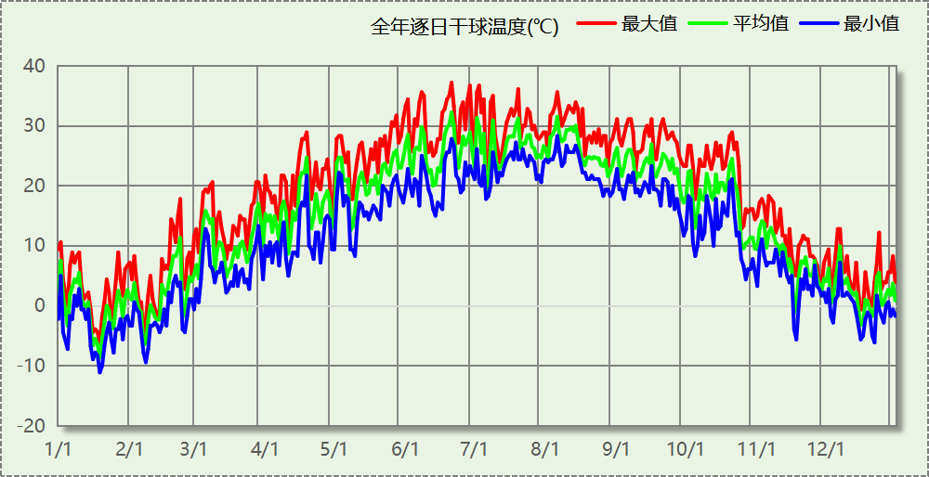

逐月辐照量表
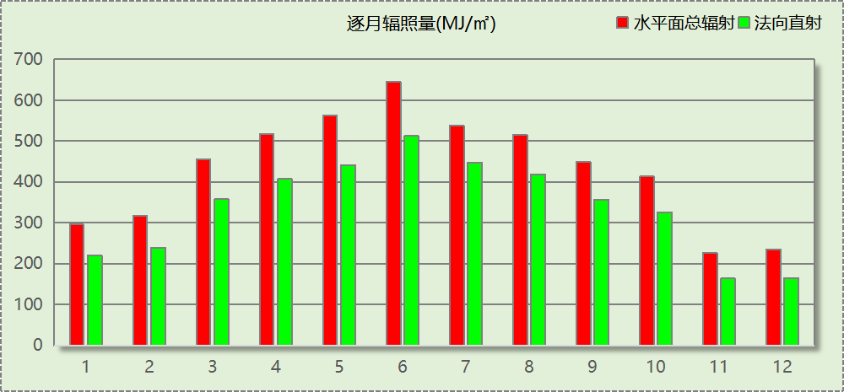

峰值工况
气象数据 | 时刻 | 干球温度(℃) | 湿球温度(℃) | 含湿量(g/kg) | 焓值(kj/kg)
最热 | 06月20日15时 | 37.2 | 21.7 | 10.3 | 63.9
最冷 | 01月18日06时 | -11.1 | -12.8 | 0.6 | -9.7

围护结构

工程材料
材料名称 | 导热系数  λ | 蓄热系数  S | 密度  ρ | 比热容  Cp | 蒸汽渗透  系数u | 数据来源
材料名称 | W/(m.K) | W/(㎡.K) | kg/m³ | J/(kg.K) | g/(m.h.kPa) | 数据来源
水泥砂浆 | 0.930 | 11.370 | 1800.0 | 1050.0 | 0.0210 | 民用建筑热工设计规范 GB50176-2016
石灰砂浆 | 0.810 | 10.070 | 1600.0 | 1050.0 | 0.0443 | 民用建筑热工设计规范 GB50176-2016
钢筋混凝土 | 1.740 | 17.200 | 2500.0 | 920.0 | 0.0158 | 民用建筑热工设计规范 GB50176-2016
聚苯颗粒保温砂浆 | 0.060 | 1.020 | 250.0 | 1200.0 | 0.0230 | DB34-T753-2007
细石混凝土 | 1.740 | 17.398 | 2600.0 | 920.0 | 0.0158 | 民用建筑热工设计规范 GB50176-2016
地砖 | 0.930 | 10.285 | 1700.0 | 920.0 | 0.0140 | 建筑材料手册（第四版）
混合砂浆 | 0.870 | 10.750 | 1700.0 | 1050.0 | 0.0975 | 民用建筑热工设计规范 GB50176-2016
夯实粘土(ρ=2000) | 1.160 | 12.990 | 2000.0 | 1010.0 | 0.0975 | 民用建筑热工设计规范 GB50176-2016
1:8水泥珍珠岩 | 0.180 | 2.490 | 400.0 | 1170.0 | 0.1910 | 民用建筑热工设计规范 GB50176-2016
保温层砂浆（玻化微珠） | 0.080 | 1.190 | 320.0 | 869.3 | 0.0230 | 民用建筑热工设计规范 GB50176-2016
挤塑型聚苯板(XPS板) | 0.030 | 0.540 | 30.0 | 1790.0 | 0.0162 | 民用建筑热工设计规范 GB50176-2016
加气混凝土砌块及板材 | 0.160 | 10.000 | 500.0 | 1000.0 | 0.0158 | 民用建筑热工设计规范 GB50176-2016
水泥砂浆(找平层) | 0.930 | 11.370 | 1800.0 | 1050.0 | 0.0210 | 民用建筑热工设计规范 GB50176-2016
碎石、卵石混凝土(ρ=2100) | 1.280 | 13.570 | 2100.0 | 920.0 | 0.0173 | 民用建筑热工设计规范 GB50176-2016
真空绝热板 | 0.008 | 1.200 | 350.0 | 7071.9 | 0.1910 | 安徽省居住建筑节能设计标准 DB34/1466-2019

围护结构作法简要说明
1. 屋顶：XPS保温屋面 (K=0.147,D=6.458)：（由上到下）
细石混凝土 40mm＋水泥砂浆 20mm＋挤塑型聚苯板(XPS板) 210mm＋水泥砂浆 20mm＋1:8水泥珍珠岩 40mm＋钢筋混凝土 100mm＋混合砂浆 20mm
2. 外墙（填充墙）：外墙（填充墙）构造一 (K=0.206,D=8.470)：（由外到内）
水泥砂浆 20mm＋真空绝热板 40mm＋钢筋混凝土 200mm＋石灰砂浆 20mm
3. 热桥柱：热桥柱构造一 (K=0.278,D=3.777)：（由外到内）
挤塑型聚苯板(XPS板) 100mm＋钢筋混凝土 200mm
4. 供暖空调房间与非供暖空调空间之间的楼板：采暖与非采暖房间楼板构造一 (K=1.553,D=1.771)：
水泥砂浆 20mm＋聚苯颗粒保温砂浆 20mm＋钢筋混凝土 120mm
5. 控温与非控温隔墙：采暖与非采暖房间隔墙(钢筋砼+25玻化微珠) (K=1.515,D=2.300)：
保温层砂浆（玻化微珠） 15mm＋钢筋混凝土 180mm＋保温层砂浆（玻化微珠） 20mm
6. 控温房间隔墙：控温房间隔墙一钢筋砼 (K=1.634,D=2.226)：
保温层砂浆（玻化微珠） 15mm＋钢筋混凝土 180mm＋保温层砂浆（玻化微珠） 15mm
7. 外窗构造：70系列断桥铝合金窗[5+12Ar+5Low-E+12Ar+5Low-E(暖边)] (K=1.400)：
传热系数1.400W/㎡.K，窗太阳得热系数0.420
8. 外门：金属三防门(硅酸铝板保温-普通型) (K=1.500)：
传热系数1.500W/㎡.K
9. 控温周边地面：地面构造一 (K=0.529,D=4.415)：
地砖 10mm＋水泥砂浆(找平层) 20mm＋细石混凝土 60mm＋挤塑型聚苯板(XPS板) 50mm＋水泥砂浆 20mm＋碎石、卵石混凝土(ρ=2100) 60mm＋夯实粘土(ρ=2000) 150mm

体形系数

体形系数
外表面积(㎡) | 5898.74
建筑体积(m3) | 21333.58
体形系数 | 0.28

楼层信息表
楼层 | 层高(m) | 建筑面积(㎡) | 外表面积(㎡) | 计算体积(m3)
1 | 3.900 | 1710.72 | 1240.31 | 6671.80
2 | 3.900 | 1369.58 | 1240.31 | 6671.80
3 | 3.900 | 1354.32 | 1442.27 | 5281.84
4 | 3.900 | 447.39 | 1281.47 | 2708.15
屋顶 | － | － | 694.39 | －
合计 | 15.60 | 4882.01 | 5898.74 | 21333.58

窗墙比

窗墙比
朝向 | 窗面积(㎡) | 墙面积(㎡) | 窗墙比
南向 | 452.52 | 1173.03 | 0.39
北向 | 391.50 | 1187.40 | 0.33
东向 | 209.88 | 892.22 | 0.24
西向 | 177.12 | 909.81 | 0.19

外窗表
朝向 | 编号 | 尺寸 | 楼层 | 数量 | 单个面积  （㎡） | 合计面积  （㎡） | 总面积  （㎡）
南向 | 3 | 1.80×2.40 | 1~4 | 49 | 4.32 | 211.68 | 452.52
南向 | 3 | 1.80×2.40 | 1~3 | 34 | 4.32 | 146.88 | 452.52
南向 | 4 | 2.10×2.70 | 1~2 | 12 | 5.67 | 68.04 | 452.52
南向 | 6 | 2.40×1.80 | 4 | 1 | 4.32 | 4.32 | 452.52
南向 | 8 | 3.00×1.80 | 4 | 4 | 5.40 | 21.60 | 452.52
北向 | 3 | 1.80×2.40 | 1~4 | 65 | 4.32 | 280.80 | 391.50
北向 | 4 | 2.10×2.70 | 1~2 | 10 | 5.67 | 56.70 | 391.50
北向 | 5 | 2.40×1.50 | 1~3 | 6 | 3.60 | 21.60 | 391.50
北向 | 8 | 3.00×1.80 | 1~3 | 6 | 5.40 | 32.40 | 391.50
东向 | 3 | 1.80×2.40 | 1~4 | 41 | 4.32 | 177.12 | 209.88
东向 | 7 | 2.40×2.40 | 1 | 4 | 5.76 | 23.04 | 209.88
东向 | 8 | 3.00×1.80 | 4 | 1 | 5.40 | 5.40 | 209.88
东向 | 9 | 0.90×2.40 | 1 | 2 | 2.16 | 4.32 | 209.88
西向 | 3 | 1.80×2.40 | 1~4 | 28 | 4.32 | 120.96 | 177.12
西向 | 5 | 2.40×1.50 | 1~4 | 8 | 3.60 | 28.80 | 177.12
西向 | 7 | 2.40×2.40 | 1 | 4 | 5.76 | 23.04 | 177.12
西向 | 9 | 0.90×2.40 | 1 | 2 | 2.16 | 4.32 | 177.12

可见光透射比
朝向 | 窗墙比 | 最不利窗编号 | 最不利透射比 | 透射比限值
南向 | 0.39 | 6 | 1.00 | 0.60
北向 | 0.33 | 3 | 1.00 | 0.60
东向 | 0.24 | 3 | 1.00 | 0.60
西向 | 0.19 | 5 | 1.00 | 0.60

中庭天窗屋顶比
本工程无此项围护结构

天窗

天窗屋顶比
本工程无此项围护结构

天窗类型
本工程无此项围护结构

屋顶

XPS保温屋面
材料名称  （由上到下） | 厚度δ | 导热系数λ | 蓄热系数S | 修正  系数 | 热阻R | 热惰性  指标
材料名称  （由上到下） | (mm) | W/(m.K) | W/(㎡.K) | α | (㎡K)/W | D=R*S
细石混凝土 | 40 | 1.740 | 17.398 | 1.00 | 0.023 | 0.400
水泥砂浆 | 20 | 0.930 | 11.370 | 1.00 | 0.022 | 0.245
挤塑型聚苯板(XPS板) | 210 | 0.030 | 0.540 | 1.10 | 6.364 | 3.780
水泥砂浆 | 20 | 0.930 | 11.370 | 1.00 | 0.022 | 0.245
1:8水泥珍珠岩 | 40 | 0.180 | 2.490 | 1.50 | 0.148 | 0.553
钢筋混凝土 | 100 | 1.740 | 17.200 | 1.00 | 0.057 | 0.989
混合砂浆 | 20 | 0.870 | 10.750 | 1.00 | 0.023 | 0.247
各层之和∑ | 450 | － | － | － | 6.658 | 6.458
外表面太阳辐射吸收系数 | 0.75
传热系数K=1/(0.15+∑R) | 0.15

外墙

外墙相关构造

外墙（填充墙）构造一
材料名称  （由外到内） | 厚度δ | 导热系数λ | 蓄热系数S | 修正  系数 | 热阻R | 热惰性  指标
材料名称  （由外到内） | (mm) | W/(m.K) | W/(㎡.K) | α | (㎡K)/W | D=R*S
水泥砂浆 | 20 | 0.930 | 11.370 | 1.00 | 0.022 | 0.245
真空绝热板 | 40 | 0.008 | 1.200 | 1.10 | 4.545 | 6.000
钢筋混凝土 | 200 | 1.740 | 17.200 | 1.00 | 0.115 | 1.977
石灰砂浆 | 20 | 0.810 | 10.070 | 1.00 | 0.025 | 0.249
各层之和∑ | 280 | － | － | － | 4.707 | 8.470
外表面太阳辐射吸收系数 | 0.70[默认]
传热系数K=1/(0.15+∑R) | 0.21
考虑线性热桥后K | 0.21 + 0.00/2900.15 = 0.21

标准指定的外墙平均传热系数计算方法
采用基于二维传热计算的线性传热系数方法，一个单元墙体的平均传热系数用下式计算：
$K_{m}=K+\frac{\sum{ψ_{j}l_{j}}}{A}$ W/(m²K) （B.0.1）
式中 K_{m} —— 单元墙体的平均传热系数，W/(m²K)；
K —— 单元墙体的主断面传热系数，W/(m²K)；
ψ_{j} —— 单元墙体上的第j个结构性热桥的线传热系数，W/(mK)；
l_{j} —— 单元墙体第j个结构性热桥的计算长度，m；
A —— 单元墙体的面积， m²

外墙平均热工特性
1. 南向
构造名称 | 构件  类型 | 面积(㎡) | 面积所占比例 | 传热系数K  W / (㎡K) | 热惰性  指标D | 太阳辐射  吸收系数
外墙（填充墙）构造一 | 主墙体 | 720.51 | 1.000 | 0.21 | 8.47 | 0.70
考虑线性热桥后K | 0.21 + 0.00/720.51 = 0.21
2. 北向
构造名称 | 构件  类型 | 面积(㎡) | 面积所占比例 | 传热系数K  W / (㎡K) | 热惰性  指标D | 太阳辐射  吸收系数
外墙（填充墙）构造一 | 主墙体 | 788.34 | 1.000 | 0.21 | 8.47 | 0.70
考虑线性热桥后K | 0.21 + 0.00/788.34 = 0.21
3. 东向
构造名称 | 构件  类型 | 面积(㎡) | 面积所占比例 | 传热系数K  W / (㎡K) | 热惰性  指标D | 太阳辐射  吸收系数
外墙（填充墙）构造一 | 主墙体 | 671.00 | 1.000 | 0.21 | 8.47 | 0.70
考虑线性热桥后K | 0.21 + 0.00/671.00 = 0.21
4. 西向
构造名称 | 构件  类型 | 面积(㎡) | 面积所占比例 | 传热系数K  W / (㎡K) | 热惰性  指标D | 太阳辐射  吸收系数
外墙（填充墙）构造一 | 主墙体 | 720.30 | 1.000 | 0.21 | 8.47 | 0.70
考虑线性热桥后K | 0.21 + 0.00/720.30 = 0.21
5. 总体
构造名称 | 构件  类型 | 面积(㎡) | 面积所占比例 | 传热系数K  W / (㎡K) | 热惰性  指标D | 太阳辐射  吸收系数
外墙（填充墙）构造一 | 主墙体 | 2900.15 | 1.000 | 0.21 | 8.47 | 0.70
考虑线性热桥后K | 0.21 + 0.00/2900.15 = 0.21

挑空楼板
本工程无此项围护结构

供暖空调房间与非供暖空调空间之间的楼板

采暖与非采暖房间楼板构造一
材料名称 | 厚度δ | 导热系数λ | 蓄热系数S | 修正  系数 | 热阻R | 热惰性  指标
材料名称 | (mm) | W/(m.K) | W/(㎡.K) | α | (㎡K)/W | D=R*S
水泥砂浆 | 20 | 0.930 | 11.370 | 1.00 | 0.022 | 0.245
聚苯颗粒保温砂浆 | 20 | 0.060 | 1.020 | 1.00 | 0.333 | 0.340
钢筋混凝土 | 120 | 1.740 | 17.200 | 1.00 | 0.069 | 1.186
各层之和∑ | 160 | － | － | － | 0.424 | 1.771
传热系数K=1/(0.22+∑R) | 1.55

供暖空调房间与非供暖空调空间之间的隔墙

供暖空调房间与非供暖空调空间之间的隔墙相关构造

采暖与非采暖房间隔墙(钢筋砼+25玻化微珠)
材料名称 | 厚度δ | 导热系数λ | 蓄热系数S | 修正  系数 | 热阻R | 热惰性  指标
材料名称 | (mm) | W/(m.K) | W/(㎡.K) | α | (㎡K)/W | D=R*S
保温层砂浆（玻化微珠） | 15 | 0.080 | 1.190 | 1.30 | 0.144 | 0.223
钢筋混凝土 | 180 | 1.740 | 17.200 | 1.00 | 0.103 | 1.779
保温层砂浆（玻化微珠） | 20 | 0.080 | 1.190 | 1.30 | 0.192 | 0.298
各层之和∑ | 215 | － | － | － | 0.440 | 2.300
传热系数K=1/(0.22+∑R) | 1.52

控温房间隔墙一钢筋砼
材料名称 | 厚度δ | 导热系数λ | 蓄热系数S | 修正  系数 | 热阻R | 热惰性  指标
材料名称 | (mm) | W/(m.K) | W/(㎡.K) | α | (㎡K)/W | D=R*S
保温层砂浆（玻化微珠） | 15 | 0.080 | 1.190 | 1.30 | 0.144 | 0.223
钢筋混凝土 | 180 | 1.740 | 17.200 | 1.00 | 0.103 | 1.779
保温层砂浆（玻化微珠） | 15 | 0.080 | 1.190 | 1.30 | 0.144 | 0.223
各层之和∑ | 210 | － | － | － | 0.392 | 2.226
传热系数K=1/(0.22+∑R) | 1.63

供暖空调房间与非供暖空调空间之间的隔墙平均热工特性
构造名称 | 面积(㎡) | 面积所占比例 | 传热系数K  W / (㎡K) | 热惰性  指标D
采暖与非采暖房间隔墙(钢筋砼+25玻化微珠) | 947.43 | 0.932 | 1.52 | 2.30
控温房间隔墙一钢筋砼 | 68.99 | 0.068 | 1.63 | 2.23
合计 | 1016.42 | 1.000 | 1.52 | 2.29

外窗热工

外窗构造
序号 | 构造名称 | 构造  编号 | 传热系数 | 窗太阳  得热系数 | 可见光透射比
1 | 70系列断桥铝合金窗[5+12Ar+5Low-E+12Ar+5Low-E(暖边)] | 316 | 1.40 | 0.42 | 1.000
1 | 70系列断桥铝合金窗[5+12Ar+5Low-E+12Ar+5Low-E(暖边)] | 窗编号
1 | 70系列断桥铝合金窗[5+12Ar+5Low-E+12Ar+5Low-E(暖边)] | 3，7，8，9，5，4，6

外遮阳类型

固定百叶外遮阳
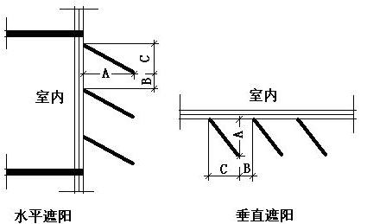
序号 | 编号 | 挑出  A (m) | 百叶间距  B+C (m) | 下垂  C (m)
1 | 外遮阳1 | 0.100 | 0.400 | 0.000
2 | 外遮阳2 | 0.100 | 0.450 | 0.000

平均传热系数
1. 南向：
序号 | 门窗  编号 | 楼层 | 数量 | 单个面积  （㎡） | 总面积  （㎡） | 构造  编号 | 传热系数
1 | 3 | 1~4 | 49 | 4.32 | 211.68 | 316 | 1.400
2 | 3 | 1~3 | 34 | 4.32 | 146.88 | 316 | 1.400
3 | 4 | 1~2 | 12 | 5.67 | 68.04 | 316 | 1.400
4 | 6 | 4 | 1 | 4.32 | 4.32 | 316 | 1.400
5 | 8 | 4 | 4 | 5.40 | 21.60 | 316 | 1.400
朝向总面积(㎡) |  |  | 452.52 | 朝向平均传热系数 |  |  | 1.400
2. 北向：
序号 | 门窗  编号 | 楼层 | 数量 | 单个面积  （㎡） | 总面积  （㎡） | 构造  编号 | 传热系数
1 | 3 | 1~4 | 65 | 4.32 | 280.80 | 316 | 1.400
2 | 4 | 1~2 | 10 | 5.67 | 56.70 | 316 | 1.400
3 | 5 | 1~3 | 6 | 3.60 | 21.60 | 316 | 1.400
4 | 8 | 1~3 | 6 | 5.40 | 32.40 | 316 | 1.400
朝向总面积(㎡) |  |  | 391.50 | 朝向平均传热系数 |  |  | 1.400

3. 东向：
序号 | 门窗  编号 | 楼层 | 数量 | 单个面积  （㎡） | 总面积  （㎡） | 构造  编号 | 传热系数
1 | 3 | 1~4 | 41 | 4.32 | 177.12 | 316 | 1.400
2 | 7 | 1 | 4 | 5.76 | 23.04 | 316 | 1.400
3 | 8 | 4 | 1 | 5.40 | 5.40 | 316 | 1.400
4 | 9 | 1 | 2 | 2.16 | 4.32 | 316 | 1.400
朝向总面积(㎡) |  |  | 209.88 | 朝向平均传热系数 |  |  | 1.400

4. 西向：
序号 | 门窗  编号 | 楼层 | 数量 | 单个面积  （㎡） | 总面积  （㎡） | 构造  编号 | 传热系数
1 | 3 | 1~4 | 28 | 4.32 | 120.96 | 316 | 1.400
2 | 5 | 1~4 | 8 | 3.60 | 28.80 | 316 | 1.400
3 | 7 | 1 | 4 | 5.76 | 23.04 | 316 | 1.400
4 | 9 | 1 | 2 | 2.16 | 4.32 | 316 | 1.400
朝向总面积(㎡) |  |  | 177.12 | 朝向平均传热系数 |  |  | 1.400

综合太阳得热系数
1. 南向：
序号 | 门窗  编号 | 楼层 | 数量 | 单个面积（㎡） | 总面积（㎡） | 构造  编号 | 窗太阳  得热系数 | 遮阳类型  或编号 | 外遮阳  系数 | 综合太阳  得热系数
1 | 3 | 1~4 | 49 | 4.32 | 211.68 | 316 | 0.420 |  | 1.000 | 0.420
2 | 3 | 1~3 | 34 | 4.32 | 146.88 | 316 | 0.420 | 外遮阳1 | 0.832 | 0.349
3 | 4 | 1~2 | 12 | 5.67 | 68.04 | 316 | 0.420 |  | 1.000 | 0.420
4 | 6 | 4 | 1 | 4.32 | 4.32 | 316 | 0.420 | 外遮阳2 | 0.848 | 0.356
5 | 8 | 4 | 4 | 5.40 | 21.60 | 316 | 0.420 | 外遮阳2 | 0.848 | 0.356
朝向总面积(㎡) |  |  |  |  | 452.52 | 朝向平均综合太阳得热系数 |  |  |  | 0.393
2. 北向：
序号 | 门窗  编号 | 楼层 | 数量 | 单个面积（㎡） | 总面积（㎡） | 构造  编号 | 窗太阳  得热系数 | 综合太阳  得热系数
1 | 3 | 1~4 | 65 | 4.32 | 280.80 | 316 | 0.420 | 0.420
2 | 4 | 1~2 | 10 | 5.67 | 56.70 | 316 | 0.420 | 0.420
3 | 5 | 1~3 | 6 | 3.60 | 21.60 | 316 | 0.420 | 0.420
4 | 8 | 1~3 | 6 | 5.40 | 32.40 | 316 | 0.420 | 0.420
朝向总面积(㎡) |  |  |  |  | 391.50 | 朝向平均综合太阳得热系数 |  | 0.420

3. 东向：
序号 | 门窗  编号 | 楼层 | 数量 | 单个面积（㎡） | 总面积（㎡） | 构造  编号 | 窗太阳  得热系数 | 综合太阳  得热系数
1 | 3 | 1~4 | 41 | 4.32 | 177.12 | 316 | 0.420 | 0.420
2 | 7 | 1 | 4 | 5.76 | 23.04 | 316 | 0.420 | 0.420
3 | 8 | 4 | 1 | 5.40 | 5.40 | 316 | 0.420 | 0.420
4 | 9 | 1 | 2 | 2.16 | 4.32 | 316 | 0.420 | 0.420
朝向总面积(㎡) |  |  |  |  | 209.88 | 朝向平均综合太阳得热系数 |  | 0.420

4. 西向：
序号 | 门窗  编号 | 楼层 | 数量 | 单个面积（㎡） | 总面积（㎡） | 构造  编号 | 窗太阳  得热系数 | 综合太阳  得热系数
1 | 3 | 1~4 | 28 | 4.32 | 120.96 | 316 | 0.420 | 0.420
2 | 5 | 1~4 | 8 | 3.60 | 28.80 | 316 | 0.420 | 0.420
3 | 7 | 1 | 4 | 5.76 | 23.04 | 316 | 0.420 | 0.420
4 | 9 | 1 | 2 | 2.16 | 4.32 | 316 | 0.420 | 0.420
朝向总面积(㎡) |  |  |  |  | 177.12 | 朝向平均综合太阳得热系数 |  | 0.420

总体热工性能
朝向 | 面积 | 传热系数 | 综合太阳  得热系数 | 窗墙比
南向 | 452.52 | 1.40 | 0.39 | 0.39
北向 | 391.50 | 1.40 | 0.42 | 0.33
东向 | 209.88 | 1.40 | 0.42 | 0.24
西向 | 177.12 | 1.40 | 0.42 | 0.19
综合平均 | 1231.02 | 1.40 | 0.41 | 0.30
备注：
本表所统计的外窗包含凸窗。

外门
构造名称 | 面积(㎡) | 面积  所占比例 | 传热系数K  [W/(㎡.K)]
金属三防门(硅酸铝板保温-普通型) | 29.40 | 1.000 | 1.50

控温周边地面

地面构造一
材料名称 | 厚度δ | 导热系数λ | 蓄热系数S | 修正  系数 | 热阻R | 热惰性  指标
材料名称 | (mm) | W/(m.K) | W/(㎡.K) | α | (㎡K)/W | D=R*S
地砖 | 10 | 0.930 | 10.285 | 1.00 | 0.011 | 0.111
水泥砂浆(找平层) | 20 | 0.930 | 11.370 | 1.00 | 0.022 | 0.245
细石混凝土 | 60 | 1.740 | 17.398 | 1.00 | 0.034 | 0.600
挤塑型聚苯板(XPS板) | 50 | 0.030 | 0.540 | 1.10 | 1.515 | 0.900
水泥砂浆 | 20 | 0.930 | 11.370 | 1.00 | 0.022 | 0.245
碎石、卵石混凝土(ρ=2100) | 60 | 1.280 | 13.570 | 1.00 | 0.047 | 0.636
夯实粘土(ρ=2000) | 150 | 1.160 | 12.990 | 1.00 | 0.129 | 1.680
各层之和∑ | 370 | － | － | － | 1.780 | 4.415
保温材料层R | 1.52
备注：用灰色显示的材料是非保温材料。

采暖地下室外墙
本工程无此项围护结构

变形缝
本工程无此项围护结构

凸窗板
本工程无此项围护结构

围护结构概况

 |  | 设计建筑
体形系数S |  | 0.28
屋顶传热系数K [W/(m²·K)] |  | 0.15
外墙（包括非透明幕墙）传热系数K [W/(m²·K)] |  | 0.21
屋顶透明部分传热系数  K [W/(m²·K)] |  | －
屋顶透明部分太阳得热系数 |  | －
底面接触室外的架空或外挑楼板传热系数K [W/(m²·K)] |  | －
非供暖房间与供暖房间之间的 楼板 K [W/(m2·K)] |  | 1.55
非供暖房间与供暖房间之间的 隔墙 K [W/(m2·K)] |  | 1.52
周边地面热阻R[(m²·K)/W] |  | 1.52
地下墙热阻R[(m²·K)/W] |  | －
变形缝热阻R[(m²·K)/W] |  | －
外窗（包括透明幕墙） | 朝向 | 窗墙比 | 传热  系数 | 太阳得热系数
外窗（包括透明幕墙） | 南向 | 0.39 | 1.40 | 0.39
外窗（包括透明幕墙） | 北向 | 0.33 | 1.40 | 0.42
外窗（包括透明幕墙） | 东向 | 0.24 | 1.40 | 0.42
外窗（包括透明幕墙） | 西向 | 0.19 | 1.40 | 0.42

设计建筑

房间类型

房间参数表
房间类型 | 空调  温度℃ | 供暖  温度℃ | 新风量 | 渗透风  换气次数 | 人员密度 | 照明功率 | 插座设备  功率
休息室 | 26 | 18 | 24(m³/h.人) | 0(次/h) | 1.39(㎡/人) | 8(W/㎡) | 5(W/㎡)
会议室 | 26 | 20 | 30(m³/h.人) | 0(次/h) | 3.3(㎡/人) | 8(W/㎡) | 5(W/㎡)
健身活动室 | 24 | 19 | 40(m³/h.人) | 0(次/h) | 4(㎡/人) | 9(W/㎡) | 5(W/㎡)
卫生间 | 28 | 16 | 0(m³/h.人) | 0(次/h) | 0(人) | 4(W/㎡) | 5(W/㎡)
大厅 | 26 | 20 | 30(m³/h.人) | 0(次/h) | 20(㎡/人) | 10(W/㎡) | 0(W/㎡)
报告厅 | 26 | 18 | 14(m³/h.人) | 0(次/h) | 2.5(㎡/人) | 9(W/㎡) | 5(W/㎡)
普通办公室 | 26 | 20 | 30(m³/h.人) | 0(次/h) | 6(㎡/人) | 8(W/㎡) | 5(W/㎡)
普通教室 | 26 | 18 | 24(m³/h.人) | 0(次/h) | 1.39(㎡/人) | 8(W/㎡) | 5(W/㎡)
更衣室 | 26 | 20 | 6(次/h) | 0(次/h) | 4(㎡/人) | 6(W/㎡) | 5(W/㎡)
楼梯间 | － | － | 0(m³/h.人) | 0(次/h) | 0(人) | 2(W/㎡) | 5(W/㎡)
舞蹈教室 | 26 | 20 | 30(m³/h.人) | 0(次/h) | 4(㎡/人) | 9(W/㎡) | 5(W/㎡)
设备间 | － | － | 0(m³/h.人) | 0(次/h) | 0(人) | 3.5(W/㎡) | 15(W/㎡)
走廊 | 28 | 16 | 0(m³/h.人) | 0(次/h) | 0(人) | 3(W/㎡) | 5(W/㎡)
音乐教室 | 26 | 18 | 20(m³/h.人) | 0(次/h) | 4(㎡/人) | 9(W/㎡) | 5(W/㎡)

作息时间表
详见附录

系统类型

系统分区
系统编号 | 系统类型 | 面积(㎡) | 包含的房间
自动 | 多联机空调制冷+地暖/辐射板采暖/散热器采暖 | 3993.05 | 所有房间

热回收参数
系统编号 | 热回收 | 供冷 |  | 供暖
系统编号 | 热回收 | 回收效率(%) | 启动温(焓)差 | 回收效率(%) | 启动温(焓)差
自动 | 全热回收 | 70 | 4℃ | 80 | 5(℃)

制冷系统

多联机/单元式空调能耗
系统编号 | 制冷SEER | 耗冷量(kWh) | 耗电量(kWh)
自动 | 3.60 | 99719 | 27700

供暖系统

默认热源

供应的系统
系统编号 | 自动

市政热力系统能耗
累计  热负荷  (kWh) | 外网热  输送效率 | 耗电  输热比  EHR | 热/电  转换系数  (kWh/kWh) | 热源折合  电耗  (kWh) | 供暖水  泵电耗  (kWh) | 合计  电耗  (kWh)
3413 | 0.92 | 0.00433 | 2.93 | 1266 | 15 | 1281

空调风机

独立新排风
系统编号 | 新风量  (m³/h) | 单位风量耗功率  W/(m³/h) | 风机功率(W) | 运行时长(h) | 新风电耗(kWh)
自动 | 22897 | 0.24 | 5495 | 1606 | 8825
合计 |  |  |  |  | 8825

系统编号 | 排风量  (m³/h) | 排风比 | 单位风量耗功率W/(m³/h) | 风机功率(W) | 运行时长(h) | 排风电耗  (kWh)
自动 | 18318 | 0.8 | 0.24 | 4396 | 1606 | 7060
合计 |  |  |  |  |  | 7060

照明
房间类型 | 单位面积电耗  (kWh/㎡) | 房间数量 | 房间合计面积  (㎡) | 合计电耗  (kWh)
教育-休息室 | 16.56 | 5 | 116 | 1925
教育-会议室 | 16.56 | 6 | 178 | 2941
教育-健身活动室 | 18.63 | 1 | 116 | 2159
教育-卫生间 | 8.28 | 15 | 207 | 1715
教育-大厅 | 20.70 | 1 | 222 | 4594
教育-报告厅 | 18.63 | 1 | 345 | 6417
教育-普通办公室 | 16.56 | 16 | 384 | 6366
教育-普通教室 | 16.56 | 12 | 699 | 11577
教育-更衣室 | 12.42 | 2 | 48 | 601
教育-楼梯间 | 4.14 | 14 | 318 | 1315
教育-舞蹈教室 | 18.63 | 1 | 58 | 1080
教育-设备间 | 18.40 | 3 | 68 | 1248
教育-走廊 | 6.21 | 6 | 1728 | 10727
教育-音乐教室 | 18.63 | 1 | 58 | 1080
总计 |  |  |  | 53744

负荷分项统计
分类 | 围护传热 | 室内得热 | 窗日射 | 不利  新风/渗透 | 有利  新风/渗透 | 热回收 | 合计
供暖(kWh/㎡) | -2.55 | 4.06 | 1.49 | -8.03 | — | 4.33 | -0.70
供冷(kWh/㎡) | 4.61 | 9.87 | 2.35 | 5.54 | -0.06 | -1.89 | 20.43
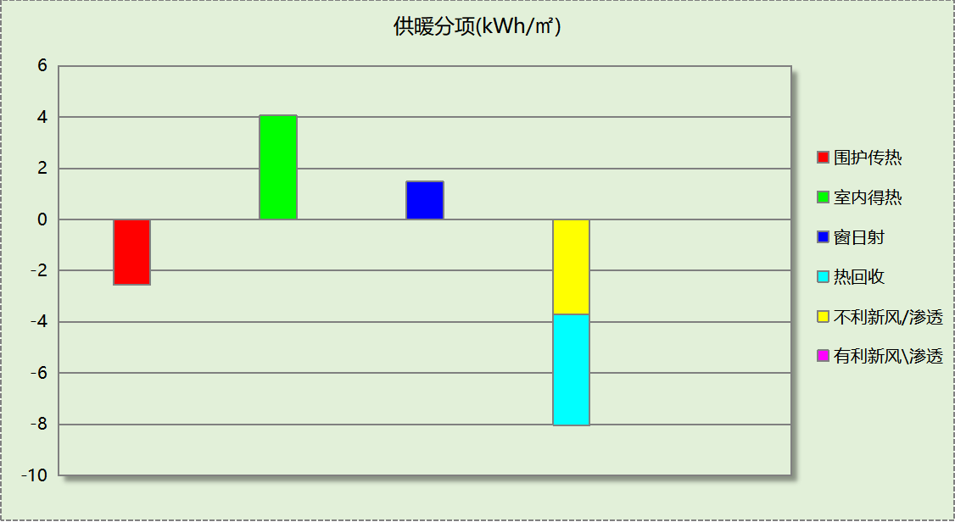
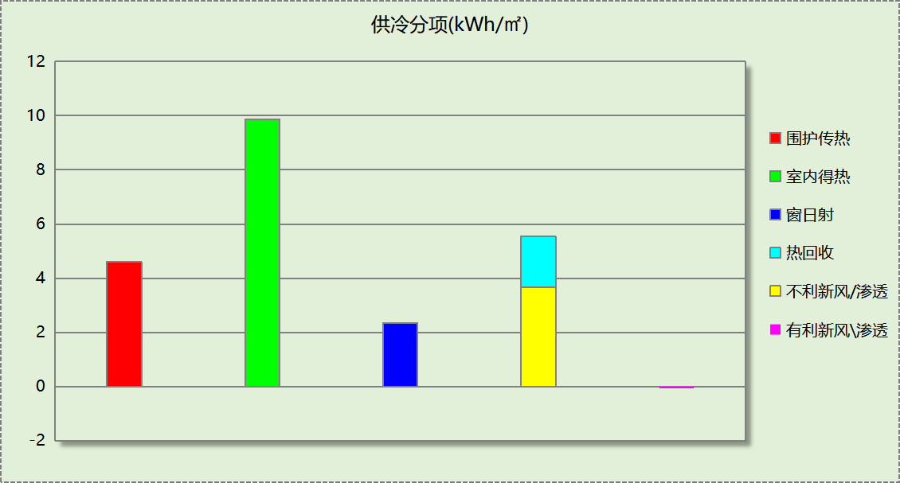

逐月负荷表
月份 | 供暖(kWh) | 供冷(kWh) | 热负荷  峰值(kW) | 热负荷  峰值时刻 | 冷负荷  峰值(kW) | 冷负荷  峰值时刻
1月 | 1322 | 0 | 114.554 | 1月2日9时 | 0.000 | --
2月 | 0 | 0 | 0.000 | -- | 0.000 | --
3月 | 486 | 0 | 116.292 | 3月4日9时 | 0.000 | --
4月 | 0 | 0 | 0.000 | -- | 0.000 | --
5月 | 0 | 8126 | 0.000 | -- | 334.990 | 5月29日9时
6月 | 0 | 37166 | 0.000 | -- | 459.404 | 6月21日9时
7月 | 0 | 35359 | 0.000 | -- | 560.292 | 7月1日9时
8月 | 0 | 0 | 0.000 | -- | 0.000 | --
9月 | 0 | 19068 | 0.000 | -- | 685.315 | 9月2日9时
10月 | 0 | 0 | 0.000 | -- | 0.000 | --
11月 | 175 | 0 | 49.621 | 11月18日9时 | 0.000 | --
12月 | 1429 | 0 | 107.331 | 12月16日9时 | 0.000 | --
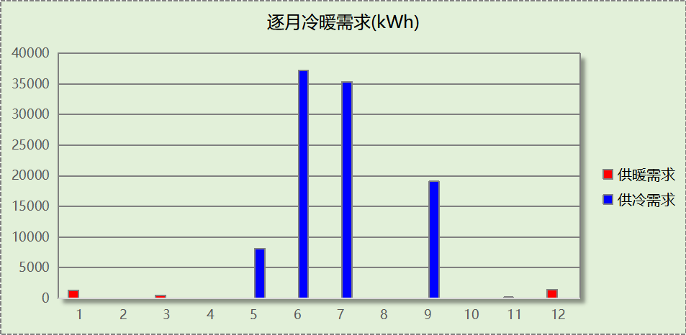
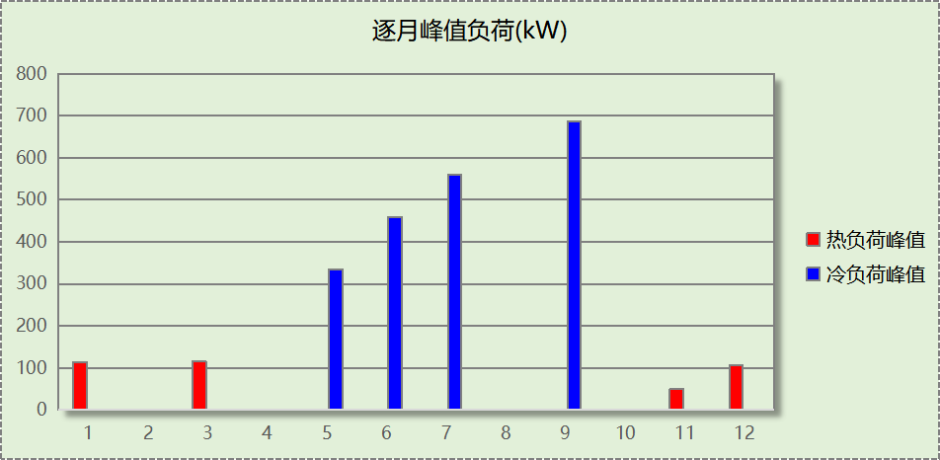

逐月电耗
注:供冷供暖为冷热源及输配水泵电耗，热水为扣减太阳能后电耗，所有数据单位kWh/㎡。
月 | 供冷 | 供暖 | 空调风机 | 照明 | 插座设备 | 排风机 | 电梯 | 热水
1 | 0.00 | 0.10 | 0.20 | 0.45 | － | － | － | －
2 | 0.00 | 0.00 | 0.00 | 0.00 | － | － | － | －
3 | 0.00 | 0.04 | 0.29 | 1.01 | － | － | － | －
4 | 0.00 | 0.00 | 0.00 | 1.06 | － | － | － | －
5 | 0.46 | 0.00 | 0.29 | 1.11 | － | － | － | －
6 | 2.11 | 0.00 | 0.42 | 0.96 | － | － | － | －
7 | 2.01 | 0.00 | 0.51 | 1.16 | － | － | － | －
8 | 0.00 | 0.00 | 0.49 | 1.11 | － | － | － | －
9 | 1.08 | 0.00 | 0.22 | 1.01 | － | － | － | －
10 | 0.00 | 0.00 | 0.00 | 1.01 | － | － | － | －
11 | 0.00 | 0.01 | 0.33 | 1.06 | － | － | － | －
12 | 0.00 | 0.11 | 0.49 | 1.11 | － | － | － | －
合计 | 5.67 | 0.26 | 3.25 | 11.01 | － | － | － | －

参照建筑

房间类型

房间参数表
房间类型 | 空调  温度℃ | 供暖  温度℃ | 新风量 | 渗透风  换气次数 | 人员密度 | 照明功率 | 插座设备  功率
休息室 | 26 | 18 | 24(m³/h.人) | 0(次/h) | 1.39(㎡/人) | 9(W/㎡) | 5(W/㎡)
会议室 | 26 | 20 | 30(m³/h.人) | 0(次/h) | 3.3(㎡/人) | 8(W/㎡) | 5(W/㎡)
健身活动室 | 24 | 19 | 40(m³/h.人) | 0(次/h) | 4(㎡/人) | 9(W/㎡) | 5(W/㎡)
卫生间 | 28 | 16 | 0(m³/h.人) | 0(次/h) | 0(人) | 6(W/㎡) | 5(W/㎡)
大厅 | 26 | 20 | 30(m³/h.人) | 0(次/h) | 20(㎡/人) | 10(W/㎡) | 0(W/㎡)
报告厅 | 26 | 18 | 14(m³/h.人) | 0(次/h) | 2.5(㎡/人) | 12(W/㎡) | 5(W/㎡)
普通办公室 | 26 | 20 | 30(m³/h.人) | 0(次/h) | 6(㎡/人) | 9(W/㎡) | 5(W/㎡)
普通教室 | 26 | 18 | 24(m³/h.人) | 0(次/h) | 1.39(㎡/人) | 9(W/㎡) | 5(W/㎡)
更衣室 | 26 | 20 | 6(次/h) | 0(次/h) | 4(㎡/人) | 6(W/㎡) | 5(W/㎡)
楼梯间 | － | － | 0(m³/h.人) | 0(次/h) | 0(人) | 5(W/㎡) | 5(W/㎡)
舞蹈教室 | 26 | 20 | 30(m³/h.人) | 0(次/h) | 4(㎡/人) | 9(W/㎡) | 5(W/㎡)
设备间 | － | － | 0(m³/h.人) | 0(次/h) | 0(人) | 3.5(W/㎡) | 15(W/㎡)
走廊 | 28 | 16 | 0(m³/h.人) | 0(次/h) | 0(人) | 5(W/㎡) | 5(W/㎡)
音乐教室 | 26 | 18 | 20(m³/h.人) | 0(次/h) | 4(㎡/人) | 9(W/㎡) | 5(W/㎡)

作息时间表
同设计建筑

制冷系统
负荷(kWh/a) | 系统综合性能系数 | 耗电(kWh/a)
176409 | 2.50 | 70564

供暖系统
燃料 | 负荷(kWh/a) | 系统综合效率 | 热/电系数  (kWh/kWh) | 电耗(kWh)
煤 | 22644 | 0.81 | 2.93 | 14153

照明
房间类型 | 单位面积电耗  (kWh/㎡) | 房间数量 | 房间合计面积  (㎡) | 合计电耗  (kWh)
教育-休息室 | 18.63 | 5 | 116 | 2166
教育-会议室 | 16.56 | 6 | 178 | 2941
教育-健身活动室 | 18.63 | 1 | 116 | 2159
教育-卫生间 | 12.42 | 15 | 207 | 2572
教育-大厅 | 20.70 | 1 | 222 | 4594
教育-报告厅 | 24.83 | 1 | 345 | 8556
教育-普通办公室 | 18.63 | 16 | 384 | 7161
教育-普通教室 | 18.63 | 12 | 699 | 13024
教育-更衣室 | 12.42 | 2 | 48 | 601
教育-楼梯间 | 10.35 | 14 | 318 | 3287
教育-舞蹈教室 | 18.63 | 1 | 58 | 1080
教育-设备间 | 18.40 | 3 | 68 | 1248
教育-走廊 | 10.35 | 6 | 1728 | 17878
教育-音乐教室 | 18.63 | 1 | 58 | 1080
总计 |  |  |  | 68347

负荷分项统计
分类 | 围护传热 | 室内得热 | 窗日射 | 不利  新风/渗透 | 有利  新风/渗透 | 热回收 | 合计
供暖(kWh/㎡) | -2.17 | 4.02 | 1.34 | -7.82 | — | 0.00 | -4.64
供冷(kWh/㎡) | 7.50 | 17.81 | 4.05 | 7.06 | -0.28 | 0.00 | 36.13
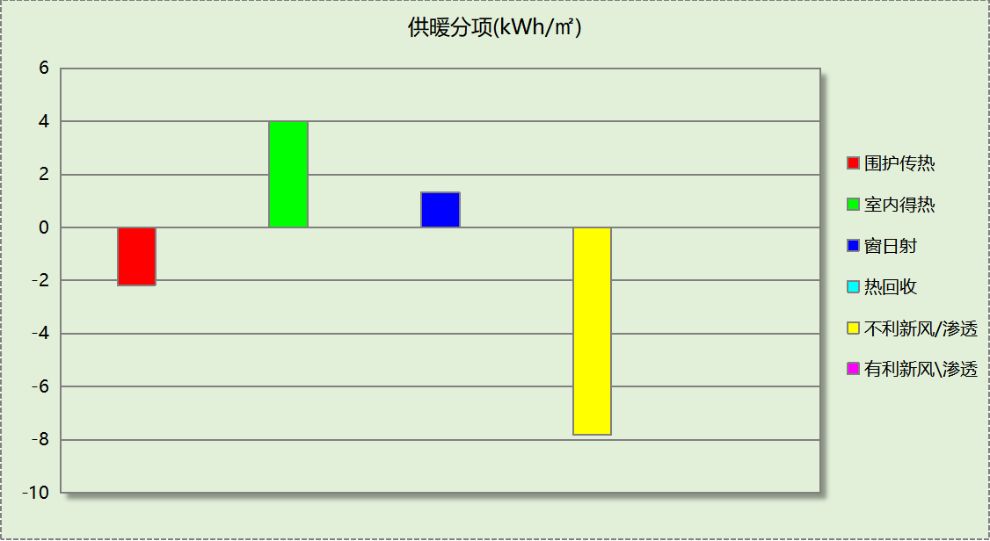
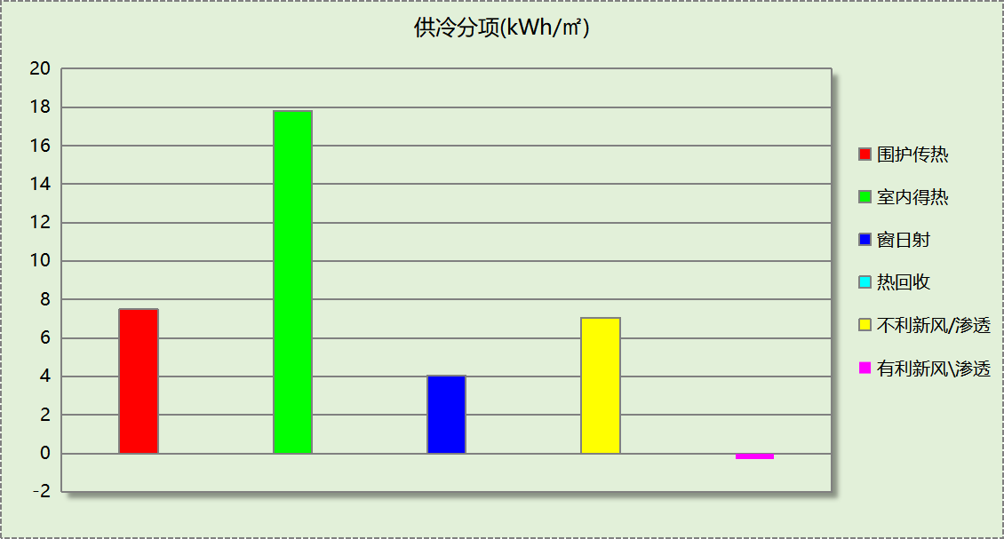

逐月负荷表
月份 | 供暖(kWh) | 供冷(kWh) | 热负荷  峰值(kW) | 热负荷  峰值时刻 | 冷负荷  峰值(kW) | 冷负荷  峰值时刻
1月 | 6070 | 0 | 204.954 | 1月14日9时 | 0.000 | --
2月 | 0 | 0 | 0.000 | -- | 0.000 | --
3月 | 838 | 0 | 147.449 | 3月4日9时 | 0.000 | --
4月 | 0 | 0 | 0.000 | -- | 0.000 | --
5月 | 0 | 31487 | 0.000 | -- | 419.496 | 5月27日9时
6月 | 0 | 64867 | 0.000 | -- | 488.112 | 6月28日9时
7月 | 0 | 40957 | 0.000 | -- | 638.447 | 7月2日9时
8月 | 0 | 0 | 0.000 | -- | 0.000 | --
9月 | 0 | 39098 | 0.000 | -- | 695.833 | 9月2日9时
10月 | 0 | 0 | 0.000 | -- | 0.000 | --
11月 | 3104 | 0 | 113.566 | 11月18日9时 | 0.000 | --
12月 | 12631 | 0 | 212.434 | 12月16日9时 | 0.000 | --
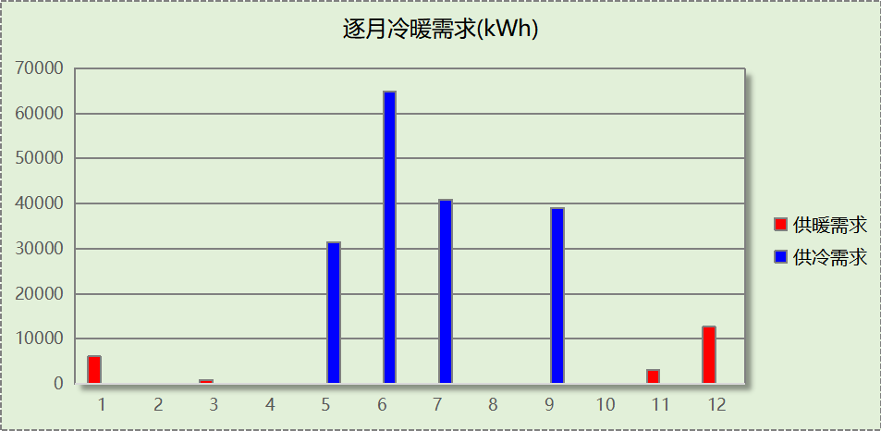
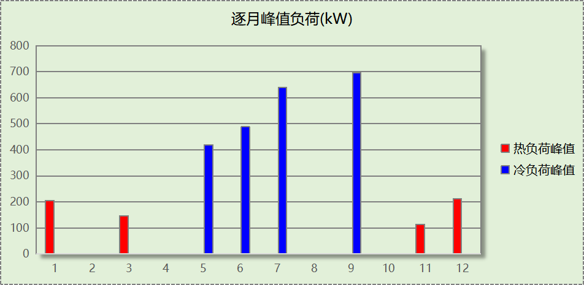

计算结果
能耗分类 | 能耗子类 | 设计建筑  (kWh/㎡) | 参照建筑  (kWh/㎡) | 节能率  （%）
建筑负荷 | 耗冷量 | 20.43 | 36.13 | 48.19%
建筑负荷 | 耗热量 | 0.70 | 4.64 | 48.19%
建筑负荷 | 冷热合计 | 21.12 | 40.77 | 48.19%
热回收负荷 | 供冷 | 1.89 | －
热回收负荷 | 供暖 | 4.33 | －
热回收负荷 | 冷热合计 | 6.21 | －
供冷电耗 | 中央冷源 | 0.00 | － | 60.74%
供冷电耗 | 冷却水泵 | 0.00 | － | 60.74%
供冷电耗 | 冷冻水泵 | 0.00 | － | 60.74%
供冷电耗 | 冷却塔 | 0.00 | － | 60.74%
供冷电耗 | 多联机/单元式空调 | 5.67 | － | 60.74%
供冷电耗 | 供冷合计 | 5.67 | 14.45 | 60.74%
供暖电耗 | 中央热源 | 0.26 | － | 90.95%
供暖电耗 | 供暖水泵 | 0.00 | － | 90.95%
供暖电耗 | 热源侧水泵 | 0.00 | － | 90.95%
供暖电耗 | 多联机/单元式热泵/壁挂炉 | 0.00 | － | 90.95%
供暖电耗 | 供暖合计 | 0.26 | 2.90 | 90.95%
空调风机电耗 | 独立新排风 | 3.25 | － | -
空调风机电耗 | 风机盘管 | 0.00 | － | -
空调风机电耗 | 全空气系统 | 0.00 | － | -
空调风机电耗 | 风机合计 | 3.25 | － | -
采暖空调电耗 |  | 9.19 | 17.35 | 47.06%
照明电耗 |  | 11.01 | 14.00 | 21.37%
建筑综合电耗 |  | 20.19 | 31.35 | 35.59%

绿色建筑性能评估得分
标准条文 | 得分评价 | 节能率 | 得分
7.2.8 采取措施降低建筑能耗 | 建筑能耗相比国家和山东省现行有关建筑节能标准降低10%, 得5 分；降低20%,得10 分。 | 35.59% | 10
标准依据 | 山东省《绿色建筑评价标准》DB37/T 5097-2021

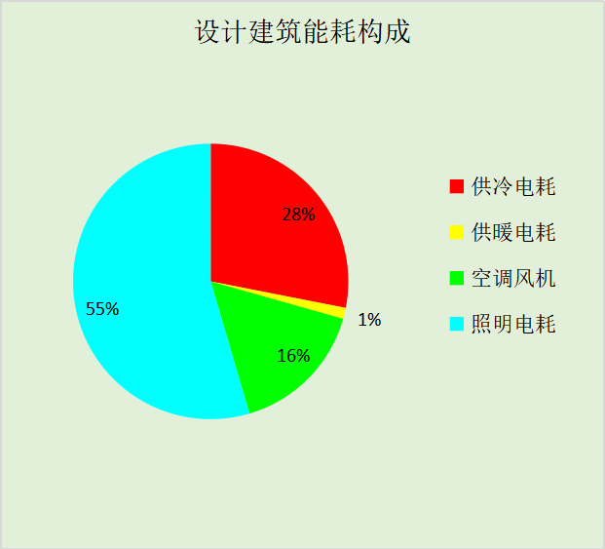
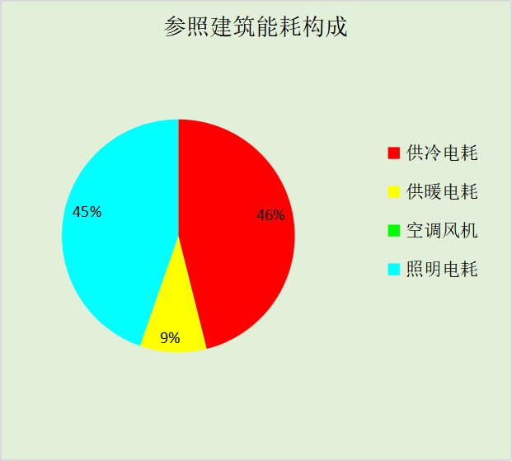
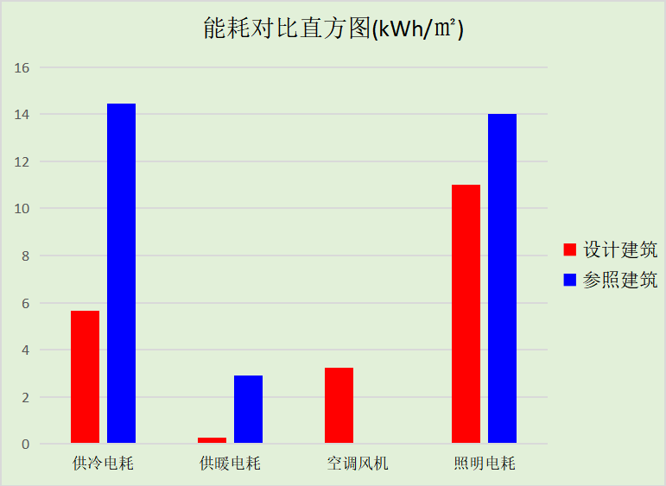

附录

暑假:7.15~9.1; 寒假：1.15~3.1

工作日/节假日人员逐时在室率(%)

房间类型 | 1 | 2 | 3 | 4 | 5 | 6 | 7 | 8 | 9 | 10 | 11 | 12 | 13 | 14 | 15 | 16 | 17 | 18 | 19 | 20 | 21 | 22 | 23 | 24
教育-休息室 | 0 | 0 | 0 | 0 | 0 | 0 | 10 | 50 | 95 | 95 | 95 | 80 | 80 | 95 | 95 | 95 | 95 | 30 | 30 | 0 | 0 | 0 | 0 | 0
教育-休息室 | 0 | 0 | 0 | 0 | 0 | 0 | 0 | 0 | 0 | 0 | 0 | 0 | 0 | 0 | 0 | 0 | 0 | 0 | 0 | 0 | 0 | 0 | 0 | 0
教育-休息室 | 0 | 0 | 0 | 0 | 0 | 0 | 0 | 0 | 0 | 0 | 0 | 0 | 0 | 0 | 0 | 0 | 0 | 0 | 0 | 0 | 0 | 0 | 0 | 0
教育-休息室 | 0 | 0 | 0 | 0 | 0 | 0 | 0 | 0 | 0 | 0 | 0 | 0 | 0 | 0 | 0 | 0 | 0 | 0 | 0 | 0 | 0 | 0 | 0 | 0
教育-会议室 | 0 | 0 | 0 | 0 | 0 | 0 | 10 | 50 | 95 | 95 | 95 | 80 | 80 | 95 | 95 | 95 | 95 | 30 | 30 | 0 | 0 | 0 | 0 | 0
教育-会议室 | 0 | 0 | 0 | 0 | 0 | 0 | 0 | 0 | 0 | 0 | 0 | 0 | 0 | 0 | 0 | 0 | 0 | 0 | 0 | 0 | 0 | 0 | 0 | 0
教育-会议室 | 0 | 0 | 0 | 0 | 0 | 0 | 0 | 0 | 0 | 0 | 0 | 0 | 0 | 0 | 0 | 0 | 0 | 0 | 0 | 0 | 0 | 0 | 0 | 0
教育-会议室 | 0 | 0 | 0 | 0 | 0 | 0 | 0 | 0 | 0 | 0 | 0 | 0 | 0 | 0 | 0 | 0 | 0 | 0 | 0 | 0 | 0 | 0 | 0 | 0
教育-健身活动室 | 0 | 0 | 0 | 0 | 0 | 0 | 10 | 50 | 95 | 95 | 95 | 80 | 80 | 95 | 95 | 95 | 95 | 30 | 30 | 0 | 0 | 0 | 0 | 0
教育-健身活动室 | 0 | 0 | 0 | 0 | 0 | 0 | 0 | 0 | 0 | 0 | 0 | 0 | 0 | 0 | 0 | 0 | 0 | 0 | 0 | 0 | 0 | 0 | 0 | 0
教育-健身活动室 | 0 | 0 | 0 | 0 | 0 | 0 | 0 | 0 | 0 | 0 | 0 | 0 | 0 | 0 | 0 | 0 | 0 | 0 | 0 | 0 | 0 | 0 | 0 | 0
教育-健身活动室 | 0 | 0 | 0 | 0 | 0 | 0 | 0 | 0 | 0 | 0 | 0 | 0 | 0 | 0 | 0 | 0 | 0 | 0 | 0 | 0 | 0 | 0 | 0 | 0
教育-卫生间 | 0 | 0 | 0 | 0 | 0 | 0 | 10 | 50 | 95 | 95 | 95 | 80 | 80 | 95 | 95 | 95 | 95 | 30 | 30 | 0 | 0 | 0 | 0 | 0
教育-卫生间 | 0 | 0 | 0 | 0 | 0 | 0 | 0 | 0 | 0 | 0 | 0 | 0 | 0 | 0 | 0 | 0 | 0 | 0 | 0 | 0 | 0 | 0 | 0 | 0
教育-卫生间 | 0 | 0 | 0 | 0 | 0 | 0 | 0 | 0 | 0 | 0 | 0 | 0 | 0 | 0 | 0 | 0 | 0 | 0 | 0 | 0 | 0 | 0 | 0 | 0
教育-卫生间 | 0 | 0 | 0 | 0 | 0 | 0 | 0 | 0 | 0 | 0 | 0 | 0 | 0 | 0 | 0 | 0 | 0 | 0 | 0 | 0 | 0 | 0 | 0 | 0
教育-大厅 | 0 | 0 | 0 | 0 | 0 | 0 | 10 | 50 | 95 | 95 | 95 | 80 | 80 | 95 | 95 | 95 | 95 | 30 | 30 | 0 | 0 | 0 | 0 | 0
教育-大厅 | 0 | 0 | 0 | 0 | 0 | 0 | 0 | 0 | 0 | 0 | 0 | 0 | 0 | 0 | 0 | 0 | 0 | 0 | 0 | 0 | 0 | 0 | 0 | 0
教育-大厅 | 0 | 0 | 0 | 0 | 0 | 0 | 0 | 0 | 0 | 0 | 0 | 0 | 0 | 0 | 0 | 0 | 0 | 0 | 0 | 0 | 0 | 0 | 0 | 0
教育-大厅 | 0 | 0 | 0 | 0 | 0 | 0 | 0 | 0 | 0 | 0 | 0 | 0 | 0 | 0 | 0 | 0 | 0 | 0 | 0 | 0 | 0 | 0 | 0 | 0
教育-报告厅 | 0 | 0 | 0 | 0 | 0 | 0 | 10 | 50 | 95 | 95 | 95 | 80 | 80 | 95 | 95 | 95 | 95 | 30 | 30 | 0 | 0 | 0 | 0 | 0
教育-报告厅 | 0 | 0 | 0 | 0 | 0 | 0 | 0 | 0 | 0 | 0 | 0 | 0 | 0 | 0 | 0 | 0 | 0 | 0 | 0 | 0 | 0 | 0 | 0 | 0
教育-报告厅 | 0 | 0 | 0 | 0 | 0 | 0 | 0 | 0 | 0 | 0 | 0 | 0 | 0 | 0 | 0 | 0 | 0 | 0 | 0 | 0 | 0 | 0 | 0 | 0
教育-报告厅 | 0 | 0 | 0 | 0 | 0 | 0 | 0 | 0 | 0 | 0 | 0 | 0 | 0 | 0 | 0 | 0 | 0 | 0 | 0 | 0 | 0 | 0 | 0 | 0
教育-普通办公室 | 0 | 0 | 0 | 0 | 0 | 0 | 10 | 50 | 95 | 95 | 95 | 80 | 80 | 95 | 95 | 95 | 95 | 30 | 30 | 0 | 0 | 0 | 0 | 0
教育-普通办公室 | 0 | 0 | 0 | 0 | 0 | 0 | 0 | 0 | 0 | 0 | 0 | 0 | 0 | 0 | 0 | 0 | 0 | 0 | 0 | 0 | 0 | 0 | 0 | 0
教育-普通办公室 | 0 | 0 | 0 | 0 | 0 | 0 | 0 | 0 | 0 | 0 | 0 | 0 | 0 | 0 | 0 | 0 | 0 | 0 | 0 | 0 | 0 | 0 | 0 | 0
教育-普通办公室 | 0 | 0 | 0 | 0 | 0 | 0 | 0 | 0 | 0 | 0 | 0 | 0 | 0 | 0 | 0 | 0 | 0 | 0 | 0 | 0 | 0 | 0 | 0 | 0
教育-普通教室 | 0 | 0 | 0 | 0 | 0 | 0 | 10 | 50 | 95 | 95 | 95 | 80 | 80 | 95 | 95 | 95 | 95 | 30 | 30 | 0 | 0 | 0 | 0 | 0
教育-普通教室 | 0 | 0 | 0 | 0 | 0 | 0 | 0 | 0 | 0 | 0 | 0 | 0 | 0 | 0 | 0 | 0 | 0 | 0 | 0 | 0 | 0 | 0 | 0 | 0
教育-普通教室 | 0 | 0 | 0 | 0 | 0 | 0 | 0 | 0 | 0 | 0 | 0 | 0 | 0 | 0 | 0 | 0 | 0 | 0 | 0 | 0 | 0 | 0 | 0 | 0
教育-普通教室 | 0 | 0 | 0 | 0 | 0 | 0 | 0 | 0 | 0 | 0 | 0 | 0 | 0 | 0 | 0 | 0 | 0 | 0 | 0 | 0 | 0 | 0 | 0 | 0
教育-更衣室 | 0 | 0 | 0 | 0 | 0 | 0 | 10 | 50 | 95 | 95 | 95 | 80 | 80 | 95 | 95 | 95 | 95 | 30 | 30 | 0 | 0 | 0 | 0 | 0
教育-更衣室 | 0 | 0 | 0 | 0 | 0 | 0 | 0 | 0 | 0 | 0 | 0 | 0 | 0 | 0 | 0 | 0 | 0 | 0 | 0 | 0 | 0 | 0 | 0 | 0
教育-更衣室 | 0 | 0 | 0 | 0 | 0 | 0 | 0 | 0 | 0 | 0 | 0 | 0 | 0 | 0 | 0 | 0 | 0 | 0 | 0 | 0 | 0 | 0 | 0 | 0
教育-更衣室 | 0 | 0 | 0 | 0 | 0 | 0 | 0 | 0 | 0 | 0 | 0 | 0 | 0 | 0 | 0 | 0 | 0 | 0 | 0 | 0 | 0 | 0 | 0 | 0
教育-楼梯间 | 0 | 0 | 0 | 0 | 0 | 0 | 10 | 50 | 95 | 95 | 95 | 80 | 80 | 95 | 95 | 95 | 95 | 30 | 30 | 0 | 0 | 0 | 0 | 0
教育-楼梯间 | 0 | 0 | 0 | 0 | 0 | 0 | 0 | 0 | 0 | 0 | 0 | 0 | 0 | 0 | 0 | 0 | 0 | 0 | 0 | 0 | 0 | 0 | 0 | 0
教育-楼梯间 | 0 | 0 | 0 | 0 | 0 | 0 | 0 | 0 | 0 | 0 | 0 | 0 | 0 | 0 | 0 | 0 | 0 | 0 | 0 | 0 | 0 | 0 | 0 | 0
教育-楼梯间 | 0 | 0 | 0 | 0 | 0 | 0 | 0 | 0 | 0 | 0 | 0 | 0 | 0 | 0 | 0 | 0 | 0 | 0 | 0 | 0 | 0 | 0 | 0 | 0
教育-舞蹈教室 | 0 | 0 | 0 | 0 | 0 | 0 | 10 | 50 | 95 | 95 | 95 | 80 | 80 | 95 | 95 | 95 | 95 | 30 | 30 | 0 | 0 | 0 | 0 | 0
教育-舞蹈教室 | 0 | 0 | 0 | 0 | 0 | 0 | 0 | 0 | 0 | 0 | 0 | 0 | 0 | 0 | 0 | 0 | 0 | 0 | 0 | 0 | 0 | 0 | 0 | 0
教育-舞蹈教室 | 0 | 0 | 0 | 0 | 0 | 0 | 0 | 0 | 0 | 0 | 0 | 0 | 0 | 0 | 0 | 0 | 0 | 0 | 0 | 0 | 0 | 0 | 0 | 0
教育-舞蹈教室 | 0 | 0 | 0 | 0 | 0 | 0 | 0 | 0 | 0 | 0 | 0 | 0 | 0 | 0 | 0 | 0 | 0 | 0 | 0 | 0 | 0 | 0 | 0 | 0
教育-设备间 | 0 | 0 | 0 | 0 | 0 | 0 | 0 | 0 | 0 | 0 | 0 | 0 | 0 | 0 | 0 | 0 | 0 | 0 | 0 | 0 | 0 | 0 | 0 | 0
教育-设备间 | 0 | 0 | 0 | 0 | 0 | 0 | 0 | 0 | 0 | 0 | 0 | 0 | 0 | 0 | 0 | 0 | 0 | 0 | 0 | 0 | 0 | 0 | 0 | 0
教育-设备间 | 0 | 0 | 0 | 0 | 0 | 0 | 0 | 0 | 0 | 0 | 0 | 0 | 0 | 0 | 0 | 0 | 0 | 0 | 0 | 0 | 0 | 0 | 0 | 0
教育-设备间 | 0 | 0 | 0 | 0 | 0 | 0 | 0 | 0 | 0 | 0 | 0 | 0 | 0 | 0 | 0 | 0 | 0 | 0 | 0 | 0 | 0 | 0 | 0 | 0
教育-走廊 | 0 | 0 | 0 | 0 | 0 | 0 | 10 | 50 | 95 | 95 | 95 | 80 | 80 | 95 | 95 | 95 | 95 | 30 | 30 | 0 | 0 | 0 | 0 | 0
教育-走廊 | 0 | 0 | 0 | 0 | 0 | 0 | 0 | 0 | 0 | 0 | 0 | 0 | 0 | 0 | 0 | 0 | 0 | 0 | 0 | 0 | 0 | 0 | 0 | 0
教育-走廊 | 0 | 0 | 0 | 0 | 0 | 0 | 0 | 0 | 0 | 0 | 0 | 0 | 0 | 0 | 0 | 0 | 0 | 0 | 0 | 0 | 0 | 0 | 0 | 0
教育-走廊 | 0 | 0 | 0 | 0 | 0 | 0 | 0 | 0 | 0 | 0 | 0 | 0 | 0 | 0 | 0 | 0 | 0 | 0 | 0 | 0 | 0 | 0 | 0 | 0
教育-音乐教室 | 0 | 0 | 0 | 0 | 0 | 0 | 10 | 50 | 95 | 95 | 95 | 80 | 80 | 95 | 95 | 95 | 95 | 30 | 30 | 0 | 0 | 0 | 0 | 0
教育-音乐教室 | 0 | 0 | 0 | 0 | 0 | 0 | 0 | 0 | 0 | 0 | 0 | 0 | 0 | 0 | 0 | 0 | 0 | 0 | 0 | 0 | 0 | 0 | 0 | 0
教育-音乐教室 | 0 | 0 | 0 | 0 | 0 | 0 | 0 | 0 | 0 | 0 | 0 | 0 | 0 | 0 | 0 | 0 | 0 | 0 | 0 | 0 | 0 | 0 | 0 | 0
教育-音乐教室 | 0 | 0 | 0 | 0 | 0 | 0 | 0 | 0 | 0 | 0 | 0 | 0 | 0 | 0 | 0 | 0 | 0 | 0 | 0 | 0 | 0 | 0 | 0 | 0

注：第一行：工作日；第二行：节假日；第三行：寒假；第四行：暑假

工作日/节假日照明开关时间表(%)

房间类型 | 1 | 2 | 3 | 4 | 5 | 6 | 7 | 8 | 9 | 10 | 11 | 12 | 13 | 14 | 15 | 16 | 17 | 18 | 19 | 20 | 21 | 22 | 23 | 24
教育-休息室 | 0 | 0 | 0 | 0 | 0 | 0 | 10 | 50 | 95 | 95 | 95 | 80 | 80 | 95 | 95 | 95 | 95 | 30 | 30 | 0 | 0 | 0 | 0 | 0
教育-休息室 | 0 | 0 | 0 | 0 | 0 | 0 | 0 | 0 | 0 | 0 | 0 | 0 | 0 | 0 | 0 | 0 | 0 | 0 | 0 | 0 | 0 | 0 | 0 | 0
教育-休息室 | 0 | 0 | 0 | 0 | 0 | 0 | 0 | 0 | 0 | 0 | 0 | 0 | 0 | 0 | 0 | 0 | 0 | 0 | 0 | 0 | 0 | 0 | 0 | 0
教育-休息室 | 0 | 0 | 0 | 0 | 0 | 0 | 0 | 0 | 0 | 0 | 0 | 0 | 0 | 0 | 0 | 0 | 0 | 0 | 0 | 0 | 0 | 0 | 0 | 0
教育-会议室 | 0 | 0 | 0 | 0 | 0 | 0 | 10 | 50 | 95 | 95 | 95 | 80 | 80 | 95 | 95 | 95 | 95 | 30 | 30 | 0 | 0 | 0 | 0 | 0
教育-会议室 | 0 | 0 | 0 | 0 | 0 | 0 | 0 | 0 | 0 | 0 | 0 | 0 | 0 | 0 | 0 | 0 | 0 | 0 | 0 | 0 | 0 | 0 | 0 | 0
教育-会议室 | 0 | 0 | 0 | 0 | 0 | 0 | 0 | 0 | 0 | 0 | 0 | 0 | 0 | 0 | 0 | 0 | 0 | 0 | 0 | 0 | 0 | 0 | 0 | 0
教育-会议室 | 0 | 0 | 0 | 0 | 0 | 0 | 0 | 0 | 0 | 0 | 0 | 0 | 0 | 0 | 0 | 0 | 0 | 0 | 0 | 0 | 0 | 0 | 0 | 0
教育-健身活动室 | 0 | 0 | 0 | 0 | 0 | 0 | 10 | 50 | 95 | 95 | 95 | 80 | 80 | 95 | 95 | 95 | 95 | 30 | 30 | 0 | 0 | 0 | 0 | 0
教育-健身活动室 | 0 | 0 | 0 | 0 | 0 | 0 | 0 | 0 | 0 | 0 | 0 | 0 | 0 | 0 | 0 | 0 | 0 | 0 | 0 | 0 | 0 | 0 | 0 | 0
教育-健身活动室 | 0 | 0 | 0 | 0 | 0 | 0 | 0 | 0 | 0 | 0 | 0 | 0 | 0 | 0 | 0 | 0 | 0 | 0 | 0 | 0 | 0 | 0 | 0 | 0
教育-健身活动室 | 0 | 0 | 0 | 0 | 0 | 0 | 0 | 0 | 0 | 0 | 0 | 0 | 0 | 0 | 0 | 0 | 0 | 0 | 0 | 0 | 0 | 0 | 0 | 0
教育-卫生间 | 0 | 0 | 0 | 0 | 0 | 0 | 10 | 50 | 95 | 95 | 95 | 80 | 80 | 95 | 95 | 95 | 95 | 30 | 30 | 0 | 0 | 0 | 0 | 0
教育-卫生间 | 0 | 0 | 0 | 0 | 0 | 0 | 0 | 0 | 0 | 0 | 0 | 0 | 0 | 0 | 0 | 0 | 0 | 0 | 0 | 0 | 0 | 0 | 0 | 0
教育-卫生间 | 0 | 0 | 0 | 0 | 0 | 0 | 0 | 0 | 0 | 0 | 0 | 0 | 0 | 0 | 0 | 0 | 0 | 0 | 0 | 0 | 0 | 0 | 0 | 0
教育-卫生间 | 0 | 0 | 0 | 0 | 0 | 0 | 0 | 0 | 0 | 0 | 0 | 0 | 0 | 0 | 0 | 0 | 0 | 0 | 0 | 0 | 0 | 0 | 0 | 0
教育-大厅 | 0 | 0 | 0 | 0 | 0 | 0 | 10 | 50 | 95 | 95 | 95 | 80 | 80 | 95 | 95 | 95 | 95 | 30 | 30 | 0 | 0 | 0 | 0 | 0
教育-大厅 | 0 | 0 | 0 | 0 | 0 | 0 | 0 | 0 | 0 | 0 | 0 | 0 | 0 | 0 | 0 | 0 | 0 | 0 | 0 | 0 | 0 | 0 | 0 | 0
教育-大厅 | 0 | 0 | 0 | 0 | 0 | 0 | 0 | 0 | 0 | 0 | 0 | 0 | 0 | 0 | 0 | 0 | 0 | 0 | 0 | 0 | 0 | 0 | 0 | 0
教育-大厅 | 0 | 0 | 0 | 0 | 0 | 0 | 0 | 0 | 0 | 0 | 0 | 0 | 0 | 0 | 0 | 0 | 0 | 0 | 0 | 0 | 0 | 0 | 0 | 0
教育-报告厅 | 0 | 0 | 0 | 0 | 0 | 0 | 10 | 50 | 95 | 95 | 95 | 80 | 80 | 95 | 95 | 95 | 95 | 30 | 30 | 0 | 0 | 0 | 0 | 0
教育-报告厅 | 0 | 0 | 0 | 0 | 0 | 0 | 0 | 0 | 0 | 0 | 0 | 0 | 0 | 0 | 0 | 0 | 0 | 0 | 0 | 0 | 0 | 0 | 0 | 0
教育-报告厅 | 0 | 0 | 0 | 0 | 0 | 0 | 0 | 0 | 0 | 0 | 0 | 0 | 0 | 0 | 0 | 0 | 0 | 0 | 0 | 0 | 0 | 0 | 0 | 0
教育-报告厅 | 0 | 0 | 0 | 0 | 0 | 0 | 0 | 0 | 0 | 0 | 0 | 0 | 0 | 0 | 0 | 0 | 0 | 0 | 0 | 0 | 0 | 0 | 0 | 0
教育-普通办公室 | 0 | 0 | 0 | 0 | 0 | 0 | 10 | 50 | 95 | 95 | 95 | 80 | 80 | 95 | 95 | 95 | 95 | 30 | 30 | 0 | 0 | 0 | 0 | 0
教育-普通办公室 | 0 | 0 | 0 | 0 | 0 | 0 | 0 | 0 | 0 | 0 | 0 | 0 | 0 | 0 | 0 | 0 | 0 | 0 | 0 | 0 | 0 | 0 | 0 | 0
教育-普通办公室 | 0 | 0 | 0 | 0 | 0 | 0 | 0 | 0 | 0 | 0 | 0 | 0 | 0 | 0 | 0 | 0 | 0 | 0 | 0 | 0 | 0 | 0 | 0 | 0
教育-普通办公室 | 0 | 0 | 0 | 0 | 0 | 0 | 0 | 0 | 0 | 0 | 0 | 0 | 0 | 0 | 0 | 0 | 0 | 0 | 0 | 0 | 0 | 0 | 0 | 0
教育-普通教室 | 0 | 0 | 0 | 0 | 0 | 0 | 10 | 50 | 95 | 95 | 95 | 80 | 80 | 95 | 95 | 95 | 95 | 30 | 30 | 0 | 0 | 0 | 0 | 0
教育-普通教室 | 0 | 0 | 0 | 0 | 0 | 0 | 0 | 0 | 0 | 0 | 0 | 0 | 0 | 0 | 0 | 0 | 0 | 0 | 0 | 0 | 0 | 0 | 0 | 0
教育-普通教室 | 0 | 0 | 0 | 0 | 0 | 0 | 0 | 0 | 0 | 0 | 0 | 0 | 0 | 0 | 0 | 0 | 0 | 0 | 0 | 0 | 0 | 0 | 0 | 0
教育-普通教室 | 0 | 0 | 0 | 0 | 0 | 0 | 0 | 0 | 0 | 0 | 0 | 0 | 0 | 0 | 0 | 0 | 0 | 0 | 0 | 0 | 0 | 0 | 0 | 0
教育-更衣室 | 0 | 0 | 0 | 0 | 0 | 0 | 10 | 50 | 95 | 95 | 95 | 80 | 80 | 95 | 95 | 95 | 95 | 30 | 30 | 0 | 0 | 0 | 0 | 0
教育-更衣室 | 0 | 0 | 0 | 0 | 0 | 0 | 0 | 0 | 0 | 0 | 0 | 0 | 0 | 0 | 0 | 0 | 0 | 0 | 0 | 0 | 0 | 0 | 0 | 0
教育-更衣室 | 0 | 0 | 0 | 0 | 0 | 0 | 0 | 0 | 0 | 0 | 0 | 0 | 0 | 0 | 0 | 0 | 0 | 0 | 0 | 0 | 0 | 0 | 0 | 0
教育-更衣室 | 0 | 0 | 0 | 0 | 0 | 0 | 0 | 0 | 0 | 0 | 0 | 0 | 0 | 0 | 0 | 0 | 0 | 0 | 0 | 0 | 0 | 0 | 0 | 0
教育-楼梯间 | 0 | 0 | 0 | 0 | 0 | 0 | 10 | 50 | 95 | 95 | 95 | 80 | 80 | 95 | 95 | 95 | 95 | 30 | 30 | 0 | 0 | 0 | 0 | 0
教育-楼梯间 | 0 | 0 | 0 | 0 | 0 | 0 | 0 | 0 | 0 | 0 | 0 | 0 | 0 | 0 | 0 | 0 | 0 | 0 | 0 | 0 | 0 | 0 | 0 | 0
教育-楼梯间 | 0 | 0 | 0 | 0 | 0 | 0 | 0 | 0 | 0 | 0 | 0 | 0 | 0 | 0 | 0 | 0 | 0 | 0 | 0 | 0 | 0 | 0 | 0 | 0
教育-楼梯间 | 0 | 0 | 0 | 0 | 0 | 0 | 0 | 0 | 0 | 0 | 0 | 0 | 0 | 0 | 0 | 0 | 0 | 0 | 0 | 0 | 0 | 0 | 0 | 0
教育-舞蹈教室 | 0 | 0 | 0 | 0 | 0 | 0 | 10 | 50 | 95 | 95 | 95 | 80 | 80 | 95 | 95 | 95 | 95 | 30 | 30 | 0 | 0 | 0 | 0 | 0
教育-舞蹈教室 | 0 | 0 | 0 | 0 | 0 | 0 | 0 | 0 | 0 | 0 | 0 | 0 | 0 | 0 | 0 | 0 | 0 | 0 | 0 | 0 | 0 | 0 | 0 | 0
教育-舞蹈教室 | 0 | 0 | 0 | 0 | 0 | 0 | 0 | 0 | 0 | 0 | 0 | 0 | 0 | 0 | 0 | 0 | 0 | 0 | 0 | 0 | 0 | 0 | 0 | 0
教育-舞蹈教室 | 0 | 0 | 0 | 0 | 0 | 0 | 0 | 0 | 0 | 0 | 0 | 0 | 0 | 0 | 0 | 0 | 0 | 0 | 0 | 0 | 0 | 0 | 0 | 0
教育-设备间 | 100 | 100 | 100 | 100 | 100 | 100 | 100 | 100 | 100 | 100 | 100 | 100 | 100 | 100 | 100 | 100 | 100 | 100 | 100 | 100 | 100 | 100 | 100 | 100
教育-设备间 | 0 | 0 | 0 | 0 | 0 | 0 | 0 | 0 | 0 | 0 | 0 | 0 | 0 | 0 | 0 | 0 | 0 | 0 | 0 | 0 | 0 | 0 | 0 | 0
教育-设备间 | 0 | 0 | 0 | 0 | 0 | 0 | 0 | 0 | 0 | 0 | 0 | 0 | 0 | 0 | 0 | 0 | 0 | 0 | 0 | 0 | 0 | 0 | 0 | 0
教育-设备间 | 0 | 0 | 0 | 0 | 0 | 0 | 0 | 0 | 0 | 0 | 0 | 0 | 0 | 0 | 0 | 0 | 0 | 0 | 0 | 0 | 0 | 0 | 0 | 0
教育-走廊 | 0 | 0 | 0 | 0 | 0 | 0 | 10 | 50 | 95 | 95 | 95 | 80 | 80 | 95 | 95 | 95 | 95 | 30 | 30 | 0 | 0 | 0 | 0 | 0
教育-走廊 | 0 | 0 | 0 | 0 | 0 | 0 | 0 | 0 | 0 | 0 | 0 | 0 | 0 | 0 | 0 | 0 | 0 | 0 | 0 | 0 | 0 | 0 | 0 | 0
教育-走廊 | 0 | 0 | 0 | 0 | 0 | 0 | 0 | 0 | 0 | 0 | 0 | 0 | 0 | 0 | 0 | 0 | 0 | 0 | 0 | 0 | 0 | 0 | 0 | 0
教育-走廊 | 0 | 0 | 0 | 0 | 0 | 0 | 0 | 0 | 0 | 0 | 0 | 0 | 0 | 0 | 0 | 0 | 0 | 0 | 0 | 0 | 0 | 0 | 0 | 0
教育-音乐教室 | 0 | 0 | 0 | 0 | 0 | 0 | 10 | 50 | 95 | 95 | 95 | 80 | 80 | 95 | 95 | 95 | 95 | 30 | 30 | 0 | 0 | 0 | 0 | 0
教育-音乐教室 | 0 | 0 | 0 | 0 | 0 | 0 | 0 | 0 | 0 | 0 | 0 | 0 | 0 | 0 | 0 | 0 | 0 | 0 | 0 | 0 | 0 | 0 | 0 | 0
教育-音乐教室 | 0 | 0 | 0 | 0 | 0 | 0 | 0 | 0 | 0 | 0 | 0 | 0 | 0 | 0 | 0 | 0 | 0 | 0 | 0 | 0 | 0 | 0 | 0 | 0
教育-音乐教室 | 0 | 0 | 0 | 0 | 0 | 0 | 0 | 0 | 0 | 0 | 0 | 0 | 0 | 0 | 0 | 0 | 0 | 0 | 0 | 0 | 0 | 0 | 0 | 0

注：第一行：工作日；第二行：节假日；第三行：寒假；第四行：暑假

工作日/节假日设备逐时使用率(%)

房间类型 | 1 | 2 | 3 | 4 | 5 | 6 | 7 | 8 | 9 | 10 | 11 | 12 | 13 | 14 | 15 | 16 | 17 | 18 | 19 | 20 | 21 | 22 | 23 | 24
教育-休息室 | 0 | 0 | 0 | 0 | 0 | 0 | 10 | 50 | 95 | 95 | 95 | 50 | 50 | 95 | 95 | 95 | 95 | 30 | 30 | 0 | 0 | 0 | 0 | 0
教育-休息室 | 0 | 0 | 0 | 0 | 0 | 0 | 0 | 0 | 0 | 0 | 0 | 0 | 0 | 0 | 0 | 0 | 0 | 0 | 0 | 0 | 0 | 0 | 0 | 0
教育-休息室 | 0 | 0 | 0 | 0 | 0 | 0 | 0 | 0 | 0 | 0 | 0 | 0 | 0 | 0 | 0 | 0 | 0 | 0 | 0 | 0 | 0 | 0 | 0 | 0
教育-休息室 | 0 | 0 | 0 | 0 | 0 | 0 | 0 | 0 | 0 | 0 | 0 | 0 | 0 | 0 | 0 | 0 | 0 | 0 | 0 | 0 | 0 | 0 | 0 | 0
教育-会议室 | 0 | 0 | 0 | 0 | 0 | 0 | 10 | 50 | 95 | 95 | 95 | 50 | 50 | 95 | 95 | 95 | 95 | 30 | 30 | 0 | 0 | 0 | 0 | 0
教育-会议室 | 0 | 0 | 0 | 0 | 0 | 0 | 0 | 0 | 0 | 0 | 0 | 0 | 0 | 0 | 0 | 0 | 0 | 0 | 0 | 0 | 0 | 0 | 0 | 0
教育-会议室 | 0 | 0 | 0 | 0 | 0 | 0 | 0 | 0 | 0 | 0 | 0 | 0 | 0 | 0 | 0 | 0 | 0 | 0 | 0 | 0 | 0 | 0 | 0 | 0
教育-会议室 | 0 | 0 | 0 | 0 | 0 | 0 | 0 | 0 | 0 | 0 | 0 | 0 | 0 | 0 | 0 | 0 | 0 | 0 | 0 | 0 | 0 | 0 | 0 | 0
教育-健身活动室 | 0 | 0 | 0 | 0 | 0 | 0 | 10 | 50 | 95 | 95 | 95 | 50 | 50 | 95 | 95 | 95 | 95 | 30 | 30 | 0 | 0 | 0 | 0 | 0
教育-健身活动室 | 0 | 0 | 0 | 0 | 0 | 0 | 0 | 0 | 0 | 0 | 0 | 0 | 0 | 0 | 0 | 0 | 0 | 0 | 0 | 0 | 0 | 0 | 0 | 0
教育-健身活动室 | 0 | 0 | 0 | 0 | 0 | 0 | 0 | 0 | 0 | 0 | 0 | 0 | 0 | 0 | 0 | 0 | 0 | 0 | 0 | 0 | 0 | 0 | 0 | 0
教育-健身活动室 | 0 | 0 | 0 | 0 | 0 | 0 | 0 | 0 | 0 | 0 | 0 | 0 | 0 | 0 | 0 | 0 | 0 | 0 | 0 | 0 | 0 | 0 | 0 | 0
教育-卫生间 | 0 | 0 | 0 | 0 | 0 | 0 | 10 | 50 | 95 | 95 | 95 | 50 | 50 | 95 | 95 | 95 | 95 | 30 | 30 | 0 | 0 | 0 | 0 | 0
教育-卫生间 | 0 | 0 | 0 | 0 | 0 | 0 | 0 | 0 | 0 | 0 | 0 | 0 | 0 | 0 | 0 | 0 | 0 | 0 | 0 | 0 | 0 | 0 | 0 | 0
教育-卫生间 | 0 | 0 | 0 | 0 | 0 | 0 | 0 | 0 | 0 | 0 | 0 | 0 | 0 | 0 | 0 | 0 | 0 | 0 | 0 | 0 | 0 | 0 | 0 | 0
教育-卫生间 | 0 | 0 | 0 | 0 | 0 | 0 | 0 | 0 | 0 | 0 | 0 | 0 | 0 | 0 | 0 | 0 | 0 | 0 | 0 | 0 | 0 | 0 | 0 | 0
教育-大厅 | 0 | 0 | 0 | 0 | 0 | 0 | 10 | 50 | 95 | 95 | 95 | 50 | 50 | 95 | 95 | 95 | 95 | 30 | 30 | 0 | 0 | 0 | 0 | 0
教育-大厅 | 0 | 0 | 0 | 0 | 0 | 0 | 0 | 0 | 0 | 0 | 0 | 0 | 0 | 0 | 0 | 0 | 0 | 0 | 0 | 0 | 0 | 0 | 0 | 0
教育-大厅 | 0 | 0 | 0 | 0 | 0 | 0 | 0 | 0 | 0 | 0 | 0 | 0 | 0 | 0 | 0 | 0 | 0 | 0 | 0 | 0 | 0 | 0 | 0 | 0
教育-大厅 | 0 | 0 | 0 | 0 | 0 | 0 | 0 | 0 | 0 | 0 | 0 | 0 | 0 | 0 | 0 | 0 | 0 | 0 | 0 | 0 | 0 | 0 | 0 | 0
教育-报告厅 | 0 | 0 | 0 | 0 | 0 | 0 | 10 | 50 | 95 | 95 | 95 | 50 | 50 | 95 | 95 | 95 | 95 | 30 | 30 | 0 | 0 | 0 | 0 | 0
教育-报告厅 | 0 | 0 | 0 | 0 | 0 | 0 | 0 | 0 | 0 | 0 | 0 | 0 | 0 | 0 | 0 | 0 | 0 | 0 | 0 | 0 | 0 | 0 | 0 | 0
教育-报告厅 | 0 | 0 | 0 | 0 | 0 | 0 | 0 | 0 | 0 | 0 | 0 | 0 | 0 | 0 | 0 | 0 | 0 | 0 | 0 | 0 | 0 | 0 | 0 | 0
教育-报告厅 | 0 | 0 | 0 | 0 | 0 | 0 | 0 | 0 | 0 | 0 | 0 | 0 | 0 | 0 | 0 | 0 | 0 | 0 | 0 | 0 | 0 | 0 | 0 | 0
教育-普通办公室 | 0 | 0 | 0 | 0 | 0 | 0 | 10 | 50 | 95 | 95 | 95 | 50 | 50 | 95 | 95 | 95 | 95 | 30 | 30 | 0 | 0 | 0 | 0 | 0
教育-普通办公室 | 0 | 0 | 0 | 0 | 0 | 0 | 0 | 0 | 0 | 0 | 0 | 0 | 0 | 0 | 0 | 0 | 0 | 0 | 0 | 0 | 0 | 0 | 0 | 0
教育-普通办公室 | 0 | 0 | 0 | 0 | 0 | 0 | 0 | 0 | 0 | 0 | 0 | 0 | 0 | 0 | 0 | 0 | 0 | 0 | 0 | 0 | 0 | 0 | 0 | 0
教育-普通办公室 | 0 | 0 | 0 | 0 | 0 | 0 | 0 | 0 | 0 | 0 | 0 | 0 | 0 | 0 | 0 | 0 | 0 | 0 | 0 | 0 | 0 | 0 | 0 | 0
教育-普通教室 | 0 | 0 | 0 | 0 | 0 | 0 | 10 | 50 | 95 | 95 | 95 | 50 | 50 | 95 | 95 | 95 | 95 | 30 | 30 | 0 | 0 | 0 | 0 | 0
教育-普通教室 | 0 | 0 | 0 | 0 | 0 | 0 | 0 | 0 | 0 | 0 | 0 | 0 | 0 | 0 | 0 | 0 | 0 | 0 | 0 | 0 | 0 | 0 | 0 | 0
教育-普通教室 | 0 | 0 | 0 | 0 | 0 | 0 | 0 | 0 | 0 | 0 | 0 | 0 | 0 | 0 | 0 | 0 | 0 | 0 | 0 | 0 | 0 | 0 | 0 | 0
教育-普通教室 | 0 | 0 | 0 | 0 | 0 | 0 | 0 | 0 | 0 | 0 | 0 | 0 | 0 | 0 | 0 | 0 | 0 | 0 | 0 | 0 | 0 | 0 | 0 | 0
教育-更衣室 | 0 | 0 | 0 | 0 | 0 | 0 | 10 | 50 | 95 | 95 | 95 | 50 | 50 | 95 | 95 | 95 | 95 | 30 | 30 | 0 | 0 | 0 | 0 | 0
教育-更衣室 | 0 | 0 | 0 | 0 | 0 | 0 | 0 | 0 | 0 | 0 | 0 | 0 | 0 | 0 | 0 | 0 | 0 | 0 | 0 | 0 | 0 | 0 | 0 | 0
教育-更衣室 | 0 | 0 | 0 | 0 | 0 | 0 | 0 | 0 | 0 | 0 | 0 | 0 | 0 | 0 | 0 | 0 | 0 | 0 | 0 | 0 | 0 | 0 | 0 | 0
教育-更衣室 | 0 | 0 | 0 | 0 | 0 | 0 | 0 | 0 | 0 | 0 | 0 | 0 | 0 | 0 | 0 | 0 | 0 | 0 | 0 | 0 | 0 | 0 | 0 | 0
教育-楼梯间 | 0 | 0 | 0 | 0 | 0 | 0 | 10 | 50 | 95 | 95 | 95 | 50 | 50 | 95 | 95 | 95 | 95 | 30 | 30 | 0 | 0 | 0 | 0 | 0
教育-楼梯间 | 0 | 0 | 0 | 0 | 0 | 0 | 0 | 0 | 0 | 0 | 0 | 0 | 0 | 0 | 0 | 0 | 0 | 0 | 0 | 0 | 0 | 0 | 0 | 0
教育-楼梯间 | 0 | 0 | 0 | 0 | 0 | 0 | 0 | 0 | 0 | 0 | 0 | 0 | 0 | 0 | 0 | 0 | 0 | 0 | 0 | 0 | 0 | 0 | 0 | 0
教育-楼梯间 | 0 | 0 | 0 | 0 | 0 | 0 | 0 | 0 | 0 | 0 | 0 | 0 | 0 | 0 | 0 | 0 | 0 | 0 | 0 | 0 | 0 | 0 | 0 | 0
教育-舞蹈教室 | 0 | 0 | 0 | 0 | 0 | 0 | 10 | 50 | 95 | 95 | 95 | 50 | 50 | 95 | 95 | 95 | 95 | 30 | 30 | 0 | 0 | 0 | 0 | 0
教育-舞蹈教室 | 0 | 0 | 0 | 0 | 0 | 0 | 0 | 0 | 0 | 0 | 0 | 0 | 0 | 0 | 0 | 0 | 0 | 0 | 0 | 0 | 0 | 0 | 0 | 0
教育-舞蹈教室 | 0 | 0 | 0 | 0 | 0 | 0 | 0 | 0 | 0 | 0 | 0 | 0 | 0 | 0 | 0 | 0 | 0 | 0 | 0 | 0 | 0 | 0 | 0 | 0
教育-舞蹈教室 | 0 | 0 | 0 | 0 | 0 | 0 | 0 | 0 | 0 | 0 | 0 | 0 | 0 | 0 | 0 | 0 | 0 | 0 | 0 | 0 | 0 | 0 | 0 | 0
教育-设备间 | 100 | 100 | 100 | 100 | 100 | 100 | 100 | 100 | 100 | 100 | 100 | 100 | 100 | 100 | 100 | 100 | 100 | 100 | 100 | 100 | 100 | 100 | 100 | 100
教育-设备间 | 0 | 0 | 0 | 0 | 0 | 0 | 0 | 0 | 0 | 0 | 0 | 0 | 0 | 0 | 0 | 0 | 0 | 0 | 0 | 0 | 0 | 0 | 0 | 0
教育-设备间 | 0 | 0 | 0 | 0 | 0 | 0 | 0 | 0 | 0 | 0 | 0 | 0 | 0 | 0 | 0 | 0 | 0 | 0 | 0 | 0 | 0 | 0 | 0 | 0
教育-设备间 | 0 | 0 | 0 | 0 | 0 | 0 | 0 | 0 | 0 | 0 | 0 | 0 | 0 | 0 | 0 | 0 | 0 | 0 | 0 | 0 | 0 | 0 | 0 | 0
教育-走廊 | 0 | 0 | 0 | 0 | 0 | 0 | 10 | 50 | 95 | 95 | 95 | 50 | 50 | 95 | 95 | 95 | 95 | 30 | 30 | 0 | 0 | 0 | 0 | 0
教育-走廊 | 0 | 0 | 0 | 0 | 0 | 0 | 0 | 0 | 0 | 0 | 0 | 0 | 0 | 0 | 0 | 0 | 0 | 0 | 0 | 0 | 0 | 0 | 0 | 0
教育-走廊 | 0 | 0 | 0 | 0 | 0 | 0 | 0 | 0 | 0 | 0 | 0 | 0 | 0 | 0 | 0 | 0 | 0 | 0 | 0 | 0 | 0 | 0 | 0 | 0
教育-走廊 | 0 | 0 | 0 | 0 | 0 | 0 | 0 | 0 | 0 | 0 | 0 | 0 | 0 | 0 | 0 | 0 | 0 | 0 | 0 | 0 | 0 | 0 | 0 | 0
教育-音乐教室 | 0 | 0 | 0 | 0 | 0 | 0 | 10 | 50 | 95 | 95 | 95 | 50 | 50 | 95 | 95 | 95 | 95 | 30 | 30 | 0 | 0 | 0 | 0 | 0
教育-音乐教室 | 0 | 0 | 0 | 0 | 0 | 0 | 0 | 0 | 0 | 0 | 0 | 0 | 0 | 0 | 0 | 0 | 0 | 0 | 0 | 0 | 0 | 0 | 0 | 0
教育-音乐教室 | 0 | 0 | 0 | 0 | 0 | 0 | 0 | 0 | 0 | 0 | 0 | 0 | 0 | 0 | 0 | 0 | 0 | 0 | 0 | 0 | 0 | 0 | 0 | 0
教育-音乐教室 | 0 | 0 | 0 | 0 | 0 | 0 | 0 | 0 | 0 | 0 | 0 | 0 | 0 | 0 | 0 | 0 | 0 | 0 | 0 | 0 | 0 | 0 | 0 | 0

注：第一行：工作日；第二行：节假日；第三行：寒假；第四行：暑假

工作日/节假日空调系统运行时间表(1:开,0:关)
采暖期：
系统编号 | 1 | 2 | 3 | 4 | 5 | 6 | 7 | 8 | 9 | 10 | 11 | 12 | 13 | 14 | 15 | 16 | 17 | 18 | 19 | 20 | 21 | 22 | 23 | 24
自动 | 0 | 0 | 0 | 0 | 0 | 0 | 0 | 1 | 1 | 1 | 1 | 1 | 1 | 1 | 1 | 1 | 1 | 1 | 0 | 0 | 0 | 0 | 0 | 0
自动 | 0 | 0 | 0 | 0 | 0 | 0 | 0 | 0 | 0 | 0 | 0 | 0 | 0 | 0 | 0 | 0 | 0 | 0 | 0 | 0 | 0 | 0 | 0 | 0
自动 | 0 | 0 | 0 | 0 | 0 | 0 | 0 | 0 | 0 | 0 | 0 | 0 | 0 | 0 | 0 | 0 | 0 | 0 | 0 | 0 | 0 | 0 | 0 | 0
自动 | 0 | 0 | 0 | 0 | 0 | 0 | 0 | 0 | 0 | 0 | 0 | 0 | 0 | 0 | 0 | 0 | 0 | 0 | 0 | 0 | 0 | 0 | 0 | 0
供冷期：

系统编号 | 1 | 2 | 3 | 4 | 5 | 6 | 7 | 8 | 9 | 10 | 11 | 12 | 13 | 14 | 15 | 16 | 17 | 18 | 19 | 20 | 21 | 22 | 23 | 24
自动 | 0 | 0 | 0 | 0 | 0 | 0 | 0 | 1 | 1 | 1 | 1 | 1 | 1 | 1 | 1 | 1 | 1 | 1 | 0 | 0 | 0 | 0 | 0 | 0
自动 | 0 | 0 | 0 | 0 | 0 | 0 | 0 | 0 | 0 | 0 | 0 | 0 | 0 | 0 | 0 | 0 | 0 | 0 | 0 | 0 | 0 | 0 | 0 | 0
自动 | 0 | 0 | 0 | 0 | 0 | 0 | 0 | 0 | 0 | 0 | 0 | 0 | 0 | 0 | 0 | 0 | 0 | 0 | 0 | 0 | 0 | 0 | 0 | 0
自动 | 0 | 0 | 0 | 0 | 0 | 0 | 0 | 0 | 0 | 0 | 0 | 0 | 0 | 0 | 0 | 0 | 0 | 0 | 0 | 0 | 0 | 0 | 0 | 0

注：第一行：工作日；第二行：节假日；第三行：寒假；第四行：暑假

工作日/节假日新风运行时间表(%)
采暖期：
系统编号 | 1 | 2 | 3 | 4 | 5 | 6 | 7 | 8 | 9 | 10 | 11 | 12 | 13 | 14 | 15 | 16 | 17 | 18 | 19 | 20 | 21 | 22 | 23 | 24
自动 | 0 | 0 | 0 | 0 | 0 | 0 | 0 | 100 | 100 | 100 | 100 | 100 | 100 | 100 | 100 | 100 | 100 | 100 | 0 | 0 | 0 | 0 | 0 | 0
自动 | 0 | 0 | 0 | 0 | 0 | 0 | 0 | 0 | 0 | 0 | 0 | 0 | 0 | 0 | 0 | 0 | 0 | 0 | 0 | 0 | 0 | 0 | 0 | 0
自动 | 0 | 0 | 0 | 0 | 0 | 0 | 0 | 0 | 0 | 0 | 0 | 0 | 0 | 0 | 0 | 0 | 0 | 0 | 0 | 0 | 0 | 0 | 0 | 0
自动 | 0 | 0 | 0 | 0 | 0 | 0 | 0 | 0 | 0 | 0 | 0 | 0 | 0 | 0 | 0 | 0 | 0 | 0 | 0 | 0 | 0 | 0 | 0 | 0
供冷期：

系统编号 | 1 | 2 | 3 | 4 | 5 | 6 | 7 | 8 | 9 | 10 | 11 | 12 | 13 | 14 | 15 | 16 | 17 | 18 | 19 | 20 | 21 | 22 | 23 | 24
自动 | 0 | 0 | 0 | 0 | 0 | 0 | 0 | 100 | 100 | 100 | 100 | 100 | 100 | 100 | 100 | 100 | 100 | 100 | 0 | 0 | 0 | 0 | 0 | 0
自动 | 0 | 0 | 0 | 0 | 0 | 0 | 0 | 0 | 0 | 0 | 0 | 0 | 0 | 0 | 0 | 0 | 0 | 0 | 0 | 0 | 0 | 0 | 0 | 0
自动 | 0 | 0 | 0 | 0 | 0 | 0 | 0 | 0 | 0 | 0 | 0 | 0 | 0 | 0 | 0 | 0 | 0 | 0 | 0 | 0 | 0 | 0 | 0 | 0
自动 | 0 | 0 | 0 | 0 | 0 | 0 | 0 | 0 | 0 | 0 | 0 | 0 | 0 | 0 | 0 | 0 | 0 | 0 | 0 | 0 | 0 | 0 | 0 | 0

注：第一行：工作日；第二行：节假日；第三行：寒假；第四行：暑假

